UNIVERSIDAD VERACRUZANA

FACULTAD DE ESTADÍSTICA E INFORMÁTICA



EXPERIENCIA EDUCATIVA

**ADMINISTRACIÓN DE PROYECTOS**

FECHA

**06 DE JUNIO DE 2014**

ESTUDIANTE

**VERÓNICO CÓRDOBA RIVERA  
JOSÉ LUIS ELIZALDE ROSALES  
FREDDY ÍÑIGUEZ LÓPEZ  
ALBERTO SIRIO TORRES CRUZ**

**CIERRE DEL PROYECTO**

Contenido

Introducción 5

Objetivos 5

Plan Inicial 6

Introducción 6

Objetivos 6

Restricciones 7

Organización del equipo de trabajo 7

Análisis de Riesgos 8

Requerimientos de recursos 11

División del trabajo 11

Programa del Proyecto 13

Actividades 13

Mecanismos de Supervisión 14

Anexo. Minuta para revisiones semanales 15

Lista de Actividades 16

Porcentaje de las Actividades Completadas 18

Diagrama de Casos de Uso 21

Diagrama de Gantt 22

Ruta Crítica 22

Puntos de Casos de Uso 23

Enlace al repositorio 26

Evaluaciones Postmortem 27

Individuales 27

Grupales 34

Reconocimientos 35

Artefactos Generados 37

Modelo de Datos 38

Análisis y Diseño 39

Caso de Uso B1 Alta de Usuario 39

Diagrama de Robustez 40

Diagrama de Secuencia 40

Casos de Prueba 40

Caso de Uso B2 Cambiar estado de Usuario 41

Diagrama de Robustez 42

Diagrama de Secuencia 43

Casos de Prueba 43

Caso de Uso B3 Cambia contraseña de Usuario 44

Diagrama de Robustez 45

Diagrama de Secuencia 45

Casos de Prueba 45

Caso de Uso B4 Ingreso al Sistema 46

Diagrama de Robustez 47

Diagrama de Secuencia 47

Casos de Prueba 47

Caso de Uso B5 Alta de Alumnos 48

Diagrama de Robustez 49

Diagrama de Secuencia 50

Casos de Prueba 50

Caso de Uso B9 Alta de Cursos 51

Diagrama de Robustez 52

Diagrama de Secuencia 52

Casos de Prueba 52

Caso de Uso B10 Baja de Cursos 53

Diagrama de Robustez 54

Diagrama de Secuencia 54

Casos de Prueba 54

Caso de Uso B11 Cambio de Cursos 55

Diagrama de Robustez 56

Diagrama de Secuencia 56

Casos de Prueba 56

Caso de Uso B12 Lista de Asistencia 57

Diagrama de Robustez 58

Diagrama de Secuencia 58

Casos de Prueba 58

Caso de Uso B13 Evaluaciones de Alumnos 59

Diagrama de Robustez 59

Diagrama de Secuencia 59

Casos de Prueba 59

Caso de Uso B14 Captura de Constancias 60

Diagrama de Robustez 60

Diagrama de Secuencia 60

Casos de Prueba 60

Caso de Uso B17 Añadir Alumno a Curso 61

Diagrama de Robustez 62

Diagrama de Secuencia 62

Casos de Prueba 62

Plan de Pruebas 63

Control de Cambios 64

Conclusiones 68

Anexo A. Prototipo Rápido 69

Anexo B. Minutas 69

# Introducción

El cierre de un proyecto de software es una parte fundamental de todo el proceso de desarrollo del mismo. Aquí es donde se finalizan todas las actividades que se iniciaron a lo largo del proyecto, se comprueba y se muestra al cliente que todos problemas han sido resueltos, para que de la misma manera se pueda determinar la satisfacción del cliente, se crea un documento de lecciones aprendidas que den retroalimentación del desarrollo del proyecto para que se obtengan del mismo las buenas y malas prácticas y que se puedan mejorar nuestros procesos como una organización desarrolladora de software.

De manera que en el presente trabajo se trata de incluir las actividades llevadas a cabo por el equipo de desarrollo del proyecto **Control de Cursos FEI (CCFEI)**, las cuales abarcan desde el plan inicial del proyecto, los artefactos desarrollados durante el mismo, evaluaciones postmortem, etc.

# Objetivos

Principalmente, el objetivo de este trabajo es demostrar el rendimiento que se obtuvo como equipo desarrollador de software para el proyecto CCFEI, así como marcar las dificultades que se tuvieron durante el mismo, la experiencia que esta actividad nos deja a cada uno de los integrantes del equipo y de determinar cuáles fueron las ventajas que se obtuvieron al trabajar de la manera en la que se llevó a cabo el desarrollo del proyecto.

Además, poder determinar el compromiso que se obtuvo al llevar a cabo dicho proyecto como si este fuera “una situación real”, en donde las órdenes se daban a través de un compañero del mismo equipo de desarrollo y no del propio maestro, las entregas y la forma de trabajar en el proyecto tampoco fueron determinadas por el profesor del curso. Esto sin duda nos llevó a darnos cuenta del trabajo tan demandante que significa comenzar y guiar el desarrollo de un proyecto software.

# Plan Inicial

El desarrollo del proyecto CCFEI comenzó con la identificación de las actividades que serían necesarias formar parte en el grupo de desarrollo, determinación de objetivos, restricciones, la organización del equipo de trabajo, el análisis de riesgos, la división del trabajo, el programa del proyecto, entre otras actividades. Se llevó a cabo un análisis de los requerimientos del sistema, con el cual se pudo determinar los requerimientos en cuestión de equipo hardware, software, recursos humanos y financieros, lo que a su vez llevó a la construcción de un plan para el proyecto, donde se tomaron en cuentan aspectos tales como las actividades a realizar, su fecha de inicio y término planeadas, la dependencia que existía entre actividades y los artefactos que surgirían a raíz del desarrollo de las mismas.

De manera que se presenta el Plan Inicial a continuación:

## Introducción

La Universidad Veracruzana, en su afán de ser la principal institución pública autónoma de Veracruz y de la región[1], donde las funciones de docencia se cumplen con calidad, pertinencia, equidad, compromiso ético y vocación democrática, ofrece semestralmente en todos sus campus cursos de capacitación, certificaciones, diplomados, etc., para todos los niveles y para toda la Universidad Veracruzana. De manera que el controlar de manera efectiva todos sus cursos se vuelve una tarea compleja, ya que intervienen demasiados elementos como la administración de recursos necesarios para impartir un curso, el número de maestros, de estudiantes, etc.

## Objetivos

El objetivo del presente trabajo es el desarrollar una plataforma Web **Control de Cursos FEI** que ayude al administrador y maestros relacionados a los cursos llevar un mejor control de los cursos, es decir, controlar de manera efectiva los procesos de registro, evaluación, concentrado de calificaciones y solicitud de constancias de los cursos ofertados por la Facultad de Estadística e Informática para la licenciatura de Informática, haciendo de esta tarea un proceso más rápido, transparente y benéfico para todos aquellos que intervienen en dicho proceso.

## Restricciones

Por el momento, este proyecto forma parte de una estrategia de aprendizaje en donde se pretende reforzar los conocimientos obtenidos en la Experiencia Educativa de Administración de Proyectos, además de obtener experiencia en el proceso. Por lo anterior, el equipo de trabajo está conformado por cuatro alumnos de la licenciatura, los cuales tienen poco tiempo para dedicarle al presente proyecto debido a que se encuentran cursando otras materias; en cuanto a conocimientos, la mayoría de ellos tiene solo nociones básicas de la programación de plataformas Web; además, solo se tienen 8 semanas para el desarrollo del mismo, por lo que se puede concluir que el proyecto no se podrá terminar, sin embargo uno de los objetivos del trabajo es definir tiempos y actividades y tratar de alcanzarlas, independientemente de que no se concluya en su totalidad el proyecto.

## Organización del equipo de trabajo

El equipo se encuentra constituido por 4 personas, las cuales tienen roles distribuidas de la siguiente manera:

* Líder del proyecto: **Freddy Íñiguez López**. Es el encargado del equipo de trabajo.
* Administrador de la base de datos: **Alberto Sirio Torres Cruz**. Quien es el responsable de la base de datos del proyecto.
* Programador Web: **Alberto Sirio Torres Cruz** y **Verónico Córdova Rivera**. Serán los encargados de la parte de los servicios web, php, html, etc.
* Tester: **José Luis Elizalde Rosales**. Será el encargado de realizar las pruebas al sistema, los módulos y unidades.
* Analista: **José Luis Elizalde Rosales**. Será el responsable del análisis y diseño del sistema.

## Análisis de Riesgos

|  |  |  |  |
| --- | --- | --- | --- |
| **#** | **Riesgo** | **Probabilidad** | **Efectos** |
| 1 | Algún miembro del equipo de trabajo lo abandona | Baja | Serio |
| 2 | Falta de comprensión del alcance del proyecto | Media | Serio |
| 3 | Falta de interés por parte del equipo | Baja | Tolerable |
| 4 | Falta de coordinación | Media | Serio |
| 5 | Falta de conocimientos | Media | Serio |
| 6 | Prepotencia del líder de proyecto | Baja | Serio |
| 7 | Desastres naturales | Baja | Serio |
| 8 | Pérdida de avances del proyecto | Media | Catastrófico |
| 9 | Hardware o software necesarios dañados | Media | Serio |
| 10 | Integrantes del equipo se enferman | Media | Tolerable |
| 11 | Producto dependiente de una tecnología específica | Media | Tolerable |
| 12 | Tiempo insuficiente para terminar el producto | Media | Serio |
| 13 | Cambio de requisitos | Baja | Serio |
| 14 | Incapacidad de conectarse a otros sistemas por seguridad o políticas de la universidad | Media | Tolerable |
| 15 | Surgimiento de una nueva legislación aplicable al proyecto | Baja | Catastrófico |

**Tabla 1 - Tabla de análisis de riesgos**

En la tabla mostrada arriba se enumeran los riesgos identificados para el proyecto en curso y se lista la probabilidad de ocurrencia y el efecto potencial que podría tener cada uno de ellos en el proyecto. Esta información es utilizada a continuación para mostrar de manera gráfica el riesgo y la prioridad de administración de cada riesgo.

|  |  |  |  |  |
| --- | --- | --- | --- | --- |
|  | **Insignificante** | **Tolerable** | **Serio** | **Catastrófico** |
| **Muy alto** |  |  |  |  |
| **Alto** |  |  |  |  |
| **Moderado** |  | **10,11,14,** | **2,4,5,9,12,** | **8** |
| **Bajo** |  | **3** | **1,6,7,13,** | **15** |
| **Muy bajo** |  |  |  |  |

**Tabla 2 - Tabla gráfica de riesgos**

En esta tabla se indica la prioridad de cada uno de los riesgos indicados en la Tabla 1, cuanto más se acercan a la esquina superior derecha, marcada en rojo, más prioridad tienen dichos riesgos, por el otro lado, cuanto más se acercan a la esquina inferior izquierda, marcada en verde, su prioridad es menor.

|  |  |  |
| --- | --- | --- |
| **#** | **Riesgo** | **Estrategias** |
| 1 | Algún miembro del equipo de trabajo lo abandona. | Repartir el trabajo del miembro faltante entre los demás miembros del equipo de manera equitativa. |
| 2 | Falta de comprensión del alcance del proyecto. | Realizar sesiones de resolución de dudas y entregar al equipo un documento con la descripción del proyecto. |
| 3 | Falta de interés por parte del equipo. | Utilizar técnicas de motivación para atraer la intención de los miembros del equipo hacía la realización del proyecto. |
| 4 | Falta de coordinación. | Utilizar una herramienta de gestión de proyectos y colaboración para hacer el seguimiento del proyecto e informar a los miembros del equipo del estado del mismo. |
| 5 | Falta de conocimientos. | Consultar manuales, tutoriales y gente capacitada para adquirir los conocimientos técnicos necesarios. |
| 6 | Prepotencia del líder de proyecto. | Realizar juntas en las que se exponga el sentir de los miembros del equipo hacía el líder de proyecto. |
| 7 | Pérdida de información por desastres naturales. | Mantener respaldos de la información del proyecto en la nube donde puedan estar a salvo del desastre. |
| 8 | Pérdida de avances del proyecto. | Realizar respaldos de los avances del proyecto cada vez que se alcance un hito. |
| 9 | Hardware o software necesarios dañados. | Solicitar y utilizar equipo en las instalaciones de la facultad de estadística e informática. |
| 10 | Integrantes del equipo se enferman. | SI el (los) integrante(s) puede trabajar desde casa, realizarlo de esta manera, en caso contrario su trabajo será repartido entre los demás miembros del equipo en la medida de lo posible. |
| 11 | Producto dependiente de una tecnología específica. | Utilizar estándares de preferencia abiertos para implementar el proyecto. |
| 12 | Tiempo insuficiente para terminar el producto. | Ajustar los tiempos proyectados dentro de la planeación de actividades. |
| 13 | Cambio de requisitos. | Realizar un ajuste dentro de la planeación de manera que se adapte a los nuevos requerimientos. |
| 14 | Incapacidad de conectarse a otros sistemas por seguridad o políticas de la universidad. | Simular la conectividad con estos sistemas si la funcionalidad no es imprescindible. |
| 15 | Surgimiento de una nueva legislación aplicable al proyecto. | Adaptar la implementación del proyecto a la legislación aplicable, en la medida de lo posible y lo planeado. |

**Tabla 3 - Estrategias de administración de riesgos**

Dentro del proceso de administración de riesgos, es necesario presentar estrategias a llevar a cabo en caso de presentarse los riesgos identificados. En la tabla 3 se presentan las estrategias propuestas para mitigar los efectos de los riesgos planteados.

## Requerimientos de recursos

|  |  |  |
| --- | --- | --- |
| Requerimientos de recursos | | |
| Hardware | Número de PC | 4 |
|  |  |
| Procesador | Procesador Mono-núcleo a 2.20GHz como mínimo |
| RAM | 2GB recomendado, mínimo 1GB |
| HDD | 10GB libres como mínimo |
| Dispositivos adicionales | PC, proyector, módem, impresora |
| Software | Sistemas operativos | Windows, GNU/Linux, Mac OS X |
| Tecnologías Web | Apache Server |
| Programas y Herramientas | Editor de texto, Pingendo, Procesador de texto, Hojas de cálculo, StarUML, Dia Diagram Editor, Dropbox, GitHub, AncoraSoft, MySQL Server, Workbench, PHP, Kingsoft Office, Navegador Web, Gantt Project, Project Professional 2013, Trello, Grupo en Facebook, Brackets. |

## División del trabajo

A continuación se presentan las principales actividades de los roles identificados.

* Líder del proyecto: planear el desarrollo del proyecto y guiar a los integrantes del equipo, organizar los recursos necesarios para el desarrollo del mismo y resolver problemas que se puedan presentar. Debe tener una actitud positiva y estar dispuesto a brindar información y ayudar en los procesos.
* Administrador de la base de datos: sus actividades se basarán en la creación del modelo relacional de la base de datos, normalizarla, brindar mecanismos de seguridad a la base de datos, darle mantenimiento y mantenerla actualizada. También será el encargado de realizar los respaldos.
* Programador Web: encargado de programar las actividades identificadas en el modelo realizado por el analista, conectar el sistema con la base de datos, brindarle al sistema mecanismos de seguridad como protección de los datos, etc.
* Tester: su principal actividad es probar el sistema. Se realizará por unidades, módulos o pruebas de sistema según como estén programadas éstas.
* Analista de software: sus actividades se centran en el análisis del sistema, su correcto diseño para que este último pueda ser pasado a los programadores y que lo puedan implementar.

## Programa del Proyecto

Para ayudar en el seguimiento del proyecto se han definido una serie de artefactos como un cronograma de actividades, lista de actividades, ruta crítica, plan de riesgos, etc.,

## Actividades

Se presenta a continuación la lista de actividades identificadas en el proyecto **Control de Cursos FEI**, pero se recomienda revisar el archivo “Cronograma de Actividades.xlsx”

|  |
| --- |
| **Actividad** |
| Definición del problema, objetivos, requerimientos |
| Definición de actividades |
| Definición de tiempos de entrega / hitos |
| Familiarización con la tecnología a utilizar |
| Horarios de trabajo individuales |
| Entorno de trabajo |
| Obtención del software necesario |
| Definir el modelo del sistema |
| Elaborar un plan de riesgos |
| Estimación del proyecto (en tiempo) |
| Prototipo (Vistas) |
| Analizar los requerimientos funcionales y no funcionales |
| Modelado de base de datos |
| Correcta implementación de la base de datos |
| Elaborar un plan de pruebas |
| Definir frecuencia de ejecución de pruebas |
| Alta de usuario |
| Baja de usuario |
| Cambio de usuario |
| Ingreso al sistema |
| Alta de Alumnos |
| Baja de Alumnos |
| Alta de Maestros |
| Baja de Maestros |
| Alta de Cursos |
| Baja de Cursos |
| Cambio de Cursos |
| Lista de asistencia |
| Evaluaciones (alumnos) |
| Captura constancias |
| Evaluaciones (curso) |
| Obtener estadísticas |

## Mecanismos de Supervisión

De la misma manera, para controlar el progreso del proyecto se seguirán una serie de protocolos y procedimientos, como las revisiones periódicas de las actividades (se anexa el formato de la minuta que se utilizará para esta actividad), reuniones de trabajo, respuesta a preguntas o comentarios en un grupo de Facebook, por correo electrónico, en clase o personalmente, además de reportar cualquier problema personal o de salud al líder del proyecto para que este pueda considerar el impacto en las actividades del responsable.

## Anexo. Minuta para revisiones semanales

Se anexa el documento que se utilizará para dar seguimiento del proyecto, en el cual se especifica la fecha y hora, el lugar, los puntos a tratar, los acuerdos a los que se pretende llegar, las observaciones que se den durante la revisión y los asistentes.

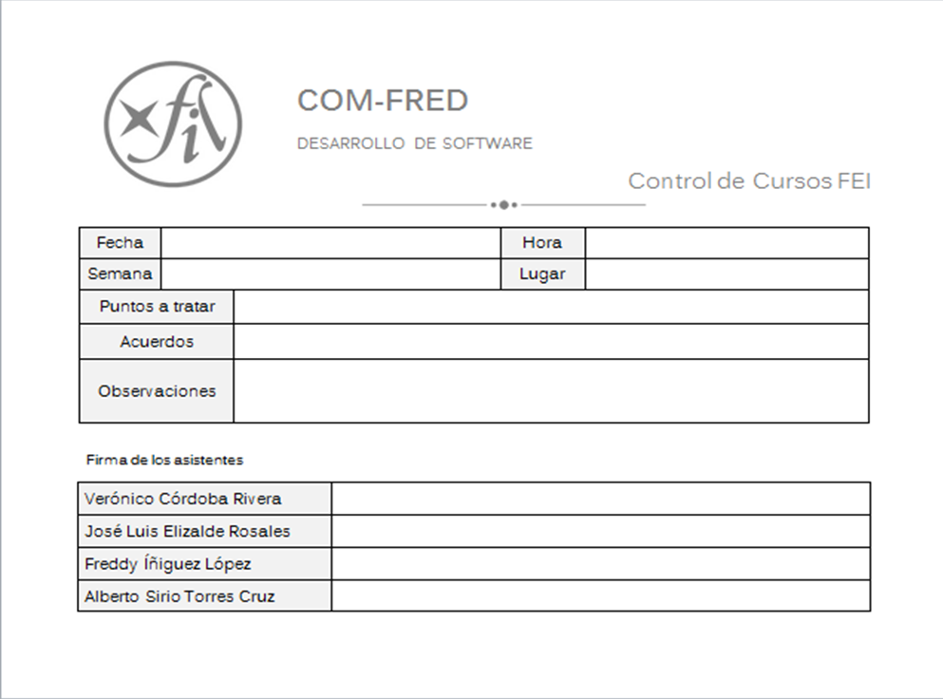

A continuación se presentan algunos de los recursos que formaron parte de las actividades de inicio y planteamiento del proyecto.

# Lista de Actividades

La lista de actividades consiste en una tabla donde se muestran las actividades descubiertas durante el análisis del proyecto. Cada una de ellas contiene una fecha de inicio y de término planeadas (tomando en cuenta el número de personas que se tienen disponibles para ello, los recursos tecnológicos con los que se cuentan, las capacidades y conocimientos de cada uno de los integrantes del equipo, etc.), las dependencias que existen entre otras actividades, en caso de existir, los recursos que estas actividades generarían y un estado de la actividad, necesario en muchas ocasiones para poder crear elementos gráficos que nos permitan visualizar de mejor manera el avance del proyecto.

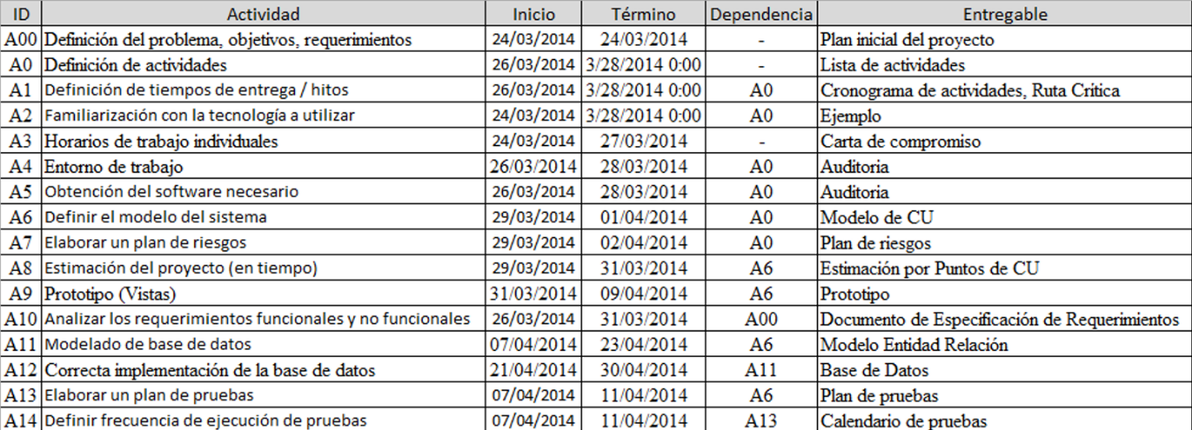

Las actividades de esta primera tabla que se nos presenta son similares en cuanto a los atributos que poseen, es decir, a que todas estas tienen una fecha de inicio y de término, son actividades atómicas (no incluyen a otras actividades), tienen dependencias, etc., sin embargo, las actividades de la siguiente tabla no son atómicas, y por tanto se tuvieron que descomponer en otras actividades únicamente con el fin de presentarlas en un formato de tabla, ya que son actividades que sí fueron pensadas en la planeación inicial del proyecto. Como sigue:

|  |  |  |  |
| --- | --- | --- | --- |
| ID | Actividad | Inicio | Término |
| B1 Diseño | Alta de Usuario | 21/04/2014 | 25/04/2014 |
| B2 Diseño | Cambiar estado de Usuario | 21/04/2014 | 25/04/2014 |
| B3 Diseño | Cambia contraseña de Usuario | 21/04/2014 | 25/04/2014 |
| B4 Diseño | Ingreso al sistema | 21/04/2014 | 25/04/2014 |
| B5 Diseño | Alta de Alumnos | 28/04/2014 | 02/05/2014 |
| B17 Diseño | Añadir Alumno a Curso | 05/05/2014 | 09/05/2014 |
| B7 Diseño | Alta de Maestros | 05/05/2014 | 09/05/2014 |
| B8 Diseño | Baja de Maestros | 05/05/2014 | 09/05/2014 |
| B9 Diseño | Alta de Cursos | 12/05/2014 | 16/05/2014 |
| B10 Diseño | Baja de Cursos | 12/05/2014 | 16/05/2014 |
| B11 Diseño | Cambio de Cursos | 19/05/2014 | 23/05/2014 |
| B12 Diseño | Lista de asistencia | 19/05/2014 | 23/05/2014 |
| B13 Diseño | Evaluaciones de alumnos | 26/05/2014 | 30/05/2014 |
| B14 Diseño | Captura constancias | 26/05/2014 | 30/05/2014 |
| B15 Diseño | Evaluaciones de cursos | 02/06/2014 | 06/06/2014 |
| B16 Diseño | Obtener estadísticas | 09/02/2014 | 13/02/2014 |
| B1 Implementación | Alta de Usuario | 28/04/2014 | 02/05/2014 |
| B2 Implementación | Cambiar estado de Usuario | 28/04/2014 | 02/05/2014 |
| B3 Implementación | Cambia contraseña de Usuario | 28/04/2014 | 02/05/2014 |
| B4 Implementación | Ingreso al sistema | 28/04/2014 | 02/05/2014 |
| B5 Implementación | Alta de Alumnos | 05/05/2014 | 09/05/2014 |
| B17 Implementación | Añadir Alumno a Curso | 05/05/2014 | 16/05/2014 |
| B7 Implementación | Alta de Maestros | 05/05/2014 | 16/05/2014 |
| B8 Implementación | Baja de Maestros | 12/05/2014 | 16/05/2014 |
| B9 Implementación | Alta de Cursos | 12/05/2014 | 23/05/2014 |
| B10 Implementación | Baja de Cursos | 19/05/2014 | 23/05/2014 |
| B11 Implementación | Cambio de Cursos | 19/05/2014 | 30/05/2014 |
| B12 Implementación | Lista de asistencia | 26/05/2014 | 30/05/2014 |
| B13 Implementación | Evaluaciones de alumnos | 26/05/2014 | 06/06/2014 |
| B14 Implementación | Captura constancias | 02/06/2014 | 06/06/2014 |
| B15 Implementación | Evaluaciones de cursos | 09/02/2014 | 13/06/2014 |
| B16 Implementación | Obtener estadísticas | 16/06/2014 | 20/06/2014 |
| B1 Pruebas | Alta de Usuario | 05/05/2014 | 07/05/2014 |
| B2 Pruebas | Cambiar estado de Usuario | 05/05/2014 | 07/05/2014 |
| B3 Pruebas | Cambia contraseña de Usuario | 05/05/2014 | 07/05/2014 |
| B4 Pruebas | Ingreso al sistema | 05/05/2014 | 07/05/2014 |
| B5 Pruebas | Alta de Alumnos | 12/05/2014 | 14/05/2014 |
| B17 Pruebas | Añadir Alumno a Curso | 19/05/2014 | 21/05/2014 |
| B7 Pruebas | Alta de Maestros | 19/05/2014 | 21/05/2014 |
| B8 Pruebas | Baja de Maestros | 19/05/2014 | 21/05/2014 |
| B9 Pruebas | Alta de Cursos | 26/05/2014 | 28/05/2014 |
| B10 Pruebas | Baja de Cursos | 26/05/2014 | 28/05/2014 |
| B11 Pruebas | Cambio de Cursos | 02/06/2014 | 04/06/2014 |
| B12 Pruebas | Lista de asistencia | 02/06/2014 | 04/06/2014 |
| B13 Pruebas | Evaluaciones de alumnos | 09/06/2014 | 11/06/2014 |
| B14 Pruebas | Captura constancias | 09/06/2014 | 11/06/2014 |
| B15 Pruebas | Evaluaciones de cursos | 16/06/2014 | 18/06/2014 |
| B16 Pruebas | Obtener estadísticas | 16/06/2014 | 18/06/2014 |

## Porcentaje de las Actividades Completadas

La manera en la que se llevó a cabo el seguimiento de las actividades fue a través de minutas, reuniones semanales, en las que se iba anotando el porcentaje de término de las actividades. También se hizo uso del software Microsoft Project para ir asignando los porcentajes de las actividades, sin embargo, y debido a que los diagramas generados por Project son un poco extensos, no se incluyen en el presente documento (aunque se puede acceder a él a través del repositorio de Git mostrado más adelante en este mismo documento). De manera que para simplificar el diagrama de Project, se realizó en una simple tabla de Microsoft Office Excel lo siguiente:

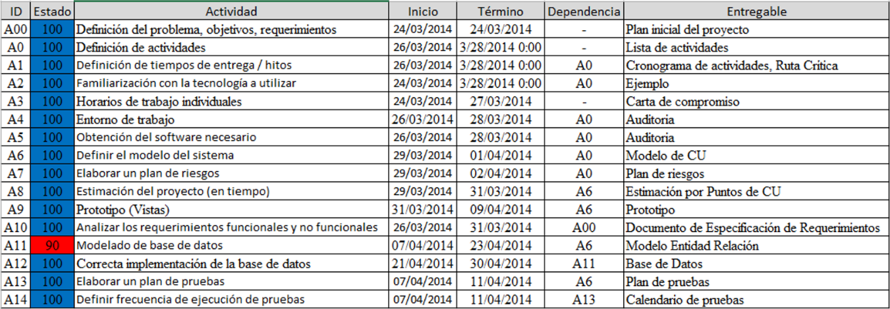

En donde las actividades son marcadas con un estado, el cual tiene un rango de valores que van desde 0 a 100, además de que las celdas son marcadas de un color específico. De color azul, aquellas actividades que han sido completadas en su totalidad; de color rojo, aquellas actividades que presenta algún tipo de retraso (revisar su porcentaje en la tabla), y de color verde las que se encuentran realizando actualmente.

En la tabla anterior podemos identificar que una actividad se encuentra retrasa, la actividad correspondiente al Modelo de Base de Datos. Esto debido a que conforme se va realizando el diseño del sistema, las tablas van cambiando, de manera que al día de hoy, el modelo de la base de datos no es suficiente para el avance que se tiene del diseño de los casos de uso actuales.

Ahora se incluye la tabla que contiene el avance de las actividades relacionadas a diseño, implementación y pruebas de los casos de uso del sistema:

|  |  |  |  |  |
| --- | --- | --- | --- | --- |
| ID | Estado | Actividad | Inicio | Término |
| B1 Diseño | 100 | Alta de Usuario | 21/04/2014 | 25/04/2014 |
| B2 Diseño | 100 | Cambiar estado de Usuario | 21/04/2014 | 25/04/2014 |
| B3 Diseño | 100 | Cambia contraseña de Usuario | 21/04/2014 | 25/04/2014 |
| B4 Diseño | 100 | Ingreso al sistema | 21/04/2014 | 25/04/2014 |
| B5 Diseño | 100 | Alta de Alumnos | 28/04/2014 | 02/05/2014 |
| B17 Diseño | 100 | Añadir Alumno a Curso | 05/05/2014 | 09/05/2014 |
| B7 Diseño | 100 | Alta de Maestros | 05/05/2014 | 09/05/2014 |
| B8 Diseño | 100 | Baja de Maestros | 05/05/2014 | 09/05/2014 |
| B9 Diseño | 100 | Alta de Cursos | 12/05/2014 | 16/05/2014 |
| B10 Diseño | 100 | Baja de Cursos | 12/05/2014 | 16/05/2014 |
| B11 Diseño | 100 | Cambio de Cursos | 19/05/2014 | 23/05/2014 |
| B12 Diseño | 100 | Lista de asistencia | 19/05/2014 | 23/05/2014 |
| B13 Diseño | 100 | Evaluaciones de alumnos | 26/05/2014 | 30/05/2014 |
| B14 Diseño | 100 | Captura constancias | 26/05/2014 | 30/05/2014 |
| B15 Diseño | 0 | Evaluaciones de cursos | 02/06/2014 | 06/06/2014 |
| B16 Diseño | 0 | Obtener estadísticas | 09/02/2014 | 13/02/2014 |
| B1 Implementación | 100 | Alta de Usuario | 28/04/2014 | 02/05/2014 |
| B2 Implementación | 70 | Cambiar estado de Usuario | 28/04/2014 | 02/05/2014 |
| B3 Implementación | 80 | Cambia contraseña de Usuario | 28/04/2014 | 02/05/2014 |
| B4 Implementación | 100 | Ingreso al sistema | 28/04/2014 | 02/05/2014 |
| B5 Implementación | 90 | Alta de Alumnos | 05/05/2014 | 09/05/2014 |
| B17 Implementación | 60 | Añadir Alumno a Curso | 05/05/2014 | 16/05/2014 |
| B7 Implementación | 100 | Alta de Maestros | 05/05/2014 | 16/05/2014 |
| B8 Implementación | 100 | Baja de Maestros | 12/05/2014 | 16/05/2014 |
| B9 Implementación | 100 | Alta de Cursos | 12/05/2014 | 23/05/2014 |
| B10 Implementación | 0 | Baja de Cursos | 19/05/2014 | 23/05/2014 |
| B11 Implementación | 0 | Cambio de Cursos | 19/05/2014 | 30/05/2014 |
| B12 Implementación | 0 | Lista de asistencia | 26/05/2014 | 30/05/2014 |
| B13 Implementación | 0 | Evaluaciones de alumnos | 26/05/2014 | 06/06/2014 |
| B14 Implementación | 0 | Captura constancias | 02/06/2014 | 06/06/2014 |
| B15 Implementación | 0 | Evaluaciones de cursos | 09/02/2014 | 13/06/2014 |
| B16 Implementación | 0 | Obtener estadísticas | 16/06/2014 | 20/06/2014 |
| B1 Pruebas | 100 | Alta de Usuario | 05/05/2014 | 07/05/2014 |
| B2 Pruebas | 100 | Cambiar estado de Usuario | 05/05/2014 | 07/05/2014 |
| B3 Pruebas | 100 | Cambia contraseña de Usuario | 05/05/2014 | 07/05/2014 |
| B4 Pruebas | 100 | Ingreso al sistema | 05/05/2014 | 07/05/2014 |
| B5 Pruebas | 100 | Alta de Alumnos | 12/05/2014 | 14/05/2014 |
| B17 Pruebas | 100 | Añadir Alumno a Curso | 19/05/2014 | 21/05/2014 |
| B7 Pruebas | 100 | Alta de Maestros | 19/05/2014 | 21/05/2014 |
| B8 Pruebas | 100 | Baja de Maestros | 19/05/2014 | 21/05/2014 |
| B9 Pruebas | 100 | Alta de Cursos | 26/05/2014 | 28/05/2014 |
| B10 Pruebas | 100 | Baja de Cursos | 26/05/2014 | 28/05/2014 |
| B11 Pruebas | 0 | Cambio de Cursos | 02/06/2014 | 04/06/2014 |
| B12 Pruebas | 0 | Lista de asistencia | 02/06/2014 | 04/06/2014 |
| B13 Pruebas | 0 | Evaluaciones de alumnos | 09/06/2014 | 11/06/2014 |
| B14 Pruebas | 0 | Captura constancias | 09/06/2014 | 11/06/2014 |
| B15 Pruebas | 0 | Evaluaciones de cursos | 16/06/2014 | 18/06/2014 |
| B16 Pruebas | 0 | Obtener estadísticas | 16/06/2014 | 18/06/2014 |

Claramente podemos identificar un retraso considerable en las actividades correspondientes con la implementación de los casos de uso. Esto pudo suceder por dos cosas. La primera, no se dio tiempo suficiente al equipo de implementación para que pudiesen desarrollar sus actividades en tiempo y forma. La segunda se podría deber a que se subestimaron los conocimientos del equipo de implementación y resultó ser que no fue tan sencillo como parecía en un principio.

En parte, el planteamiento de las actividades se hizo muy cuadrado, es decir, se contempló en un inicio que las actividades de diseño, implementación y pruebas se iban a tomar el mismo tiempo para ser desarrolladas, tal y como se puede ver en el siguiente fragmento de tabla, donde

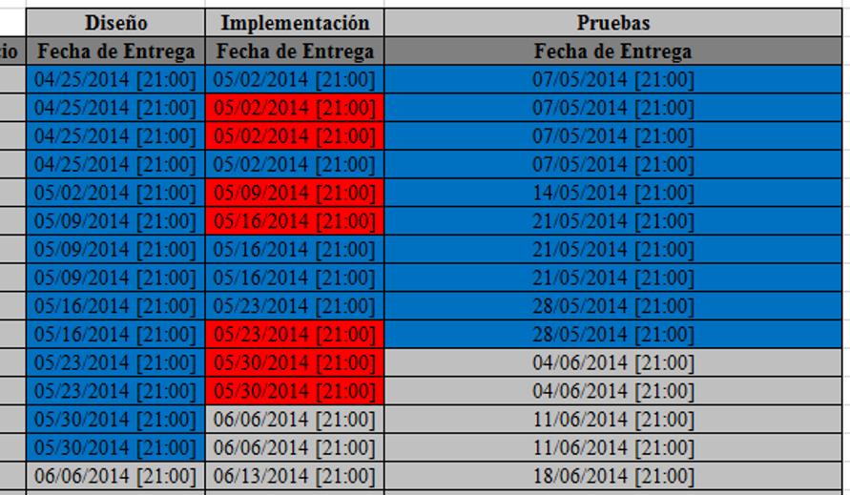

Los tiempos de las actividades se comportan como “escalera”. Esto porque se contempló que las actividades de diseño que se terminaban esta semana (por mencionar un ejemplo) se terminarían en el mismo tiempo en la implementación de la semana que viene, al igual que se terminarían en el mismo tiempo en las pruebas en la siguiente semana posterior a la implementación.

Por otro lado, las actividades cuyo avance es 0%, significa que son actividades futuras, que todavía no se comienzan a desarrollar.

# Diagrama de Casos de Uso

Como una de las actividades esenciales para comenzar con el análisis del sistema, se lleva a cabo la construcción del Diagrama de Casos de Uso. Este nos permite darnos cuenta de manera gráfica de la funcionalidad a grandes rasgos que presenta el sistema así como las partes involucradas en su manejo o uso, como son las personas u otros sistemas.

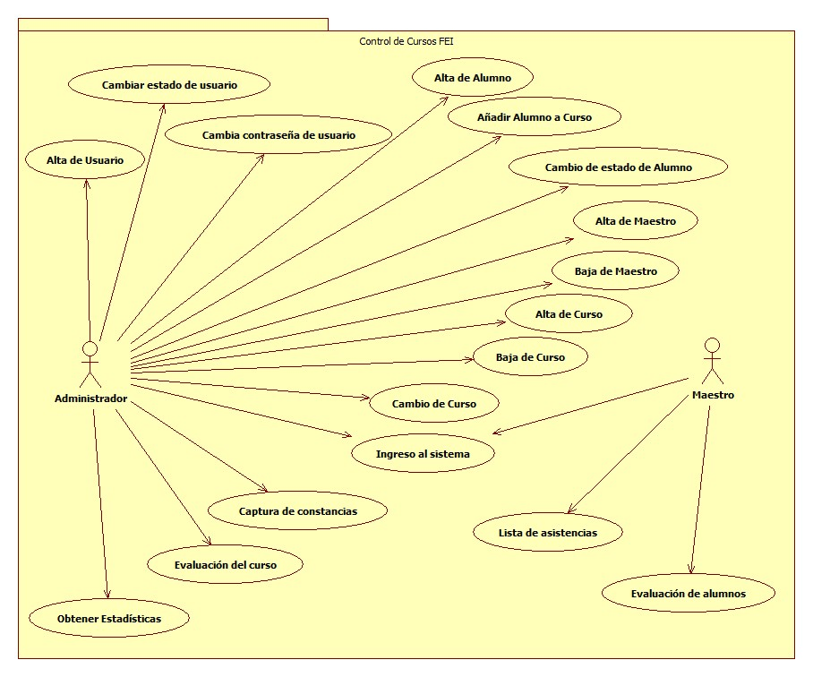

# Diagrama de Gantt

De la misma manera se genera un diagrama de Gantt, donde es posible visualizar principalmente las dependencias entre actividades, su avance y prioridad. Sin embargo, debido a que el diagrama es demasiado extenso como para incrustarlo en este documento, se recomienda que se abra el archivo *Cronograma de Actividades.project* de Microsoft Project para visualizar el diagrama de mejor manera.

# Ruta Crítica

De manera similar al diagrama de Gantt, la ruta crítica determina la prioridad de las actividades y su dependencia entre ellas. Es una buena herramienta cuando se busca cuantificar el costo entre las diferentes actividades del sistema.

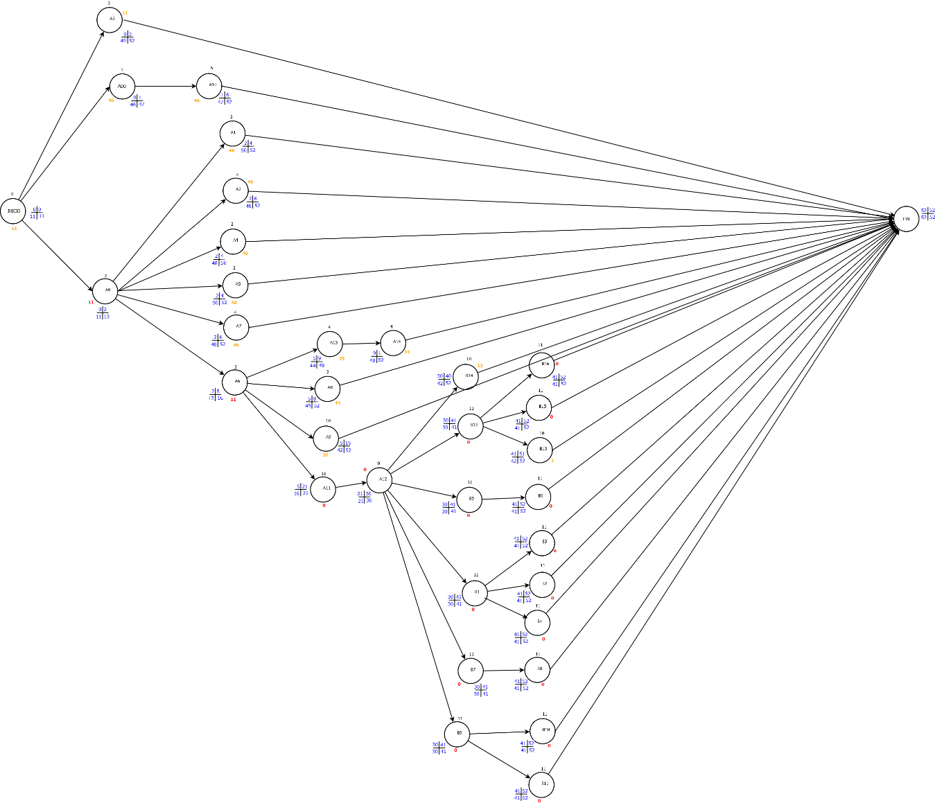

Desafortunadamente el diagrama no se puede apreciar a detalle, por lo que también se recomienda que se abra el archivo *Red de Actividades.png* para poder visualizarlo mejor.

# Puntos de Casos de Uso

Una técnica de estimación bastante utilizada hoy en día en proyectos que siguen una metodología donde se generen Casos de Uso es, por supuesto, los Puntos de Casos de Uso.

El objetivo de esta técnica es la de obtener, por medio de los casos de uso y actores identificados del sistema, el costo en términos de esfuerzo y tiempo que se tardaría el proyecto en ser realizado. Por lo cual, se pone a continuación su cálculo:

Fórmula para la obtención de Puntos de Casos de Uso

|  |
| --- |
| **UCP** = UUCP * TCF * ECF * PF |

**UUCP** = **UUCW** + **UAW**

|  |  |  |  |
| --- | --- | --- | --- |
| **Tipos de Casos de Uso** | **P** | **#** | **R** |
| Simple | 5 | 13 | 65 |
| Mediano | 10 | 2 | 20 |
| Complejo | 15 | 1 | 15 |
| **UUCW** | | **100** |

|  |  |  |  |
| --- | --- | --- | --- |
| **Tipos de Actores** | **P** | **#** | **R** |
| Simple | 1 | 0 | 0 |
| Mediano | 2 | 0 | 0 |
| Complejo | 3 | 2 | 6 |
| **UAW** | | **6** |

UUCP = **100** + **6**  
UUCP = 106

**TCF = 0.6 + (0.1 * FTT)**

Para obtener el Factor de Complejidad Técnica se debe de considerar principalmente que el sistema **Control de Cursos FEI** pretende ser fácil de usar, buscando que el código pueda ser reutilizable en otros proyectos, y en cuanto al rendimiento, no se busca que sea muy rápido ya que la infraestructura con la que se cuenta no permite crear servidores que simulen uno mismo (*clúster*) para que el sistema sea tolerante a fallas y de buen rendimiento.

|  |  |  |  |  |
| --- | --- | --- | --- | --- |
| **T** | **Descripción** | **P** | **I** | **R** |
| T1 | Sistema distribuido | 2 | 3 | 6 |
| T2 | Rendimiento o tiempo de respuesta | 1 | 2 | 2 |
| T3 | Eficiencia del usuario final | 1 | 4 | 4 |
| T4 | Procesamiento interno complejo | 1 | 2 | 2 |
| T5 | El código debe ser reutilizable | 1 | 4 | 4 |
| T6 | Facilidad de instalación | 0.5 | 4 | 2 |
| T7 | Facilidad de uso | 0.5 | 4 | 2 |
| T8 | Portabilidad | 2 | 3 | 6 |
| T9 | Facilidad de cambio | 1 | 2 | 2 |
| T10 | Concurrencia | 1 | 2 | 2 |
| T11 | Características especiales de seguridad | 1 | 2 | 2 |
| T12 | Provee acceso directo a terceras partes | 1 | 2 | 2 |
| T13 | Se requieren facilidades especiales de entrenamiento a usuario | 1 | 2 | 2 |
|  | **FTT** | | **38** |

TCF = 0.6 + (0.1 * FTT)   
TCF = 0.6 + (0.1 * **38**)   
TCF = 0.6 + 3.8  
TCF = 4.4

**ECF = 1.4 + (-0.03 * FAT)**

De la misma manera, para obtener el cálculo del Factor de Complejidad Ambiental para el sistema **Control de Cursos FEI** se consideran los siguientes aspectos: el equipo de trabajo es de tiempo parcial y no se encuentran muy motivados; el lenguaje de programación, así como la tecnología a usar, es nueva para casi todos los integrantes del equipo; los requerimientos son estables; se tiene experiencia en la aplicación (debido a que el sistema es muy parecido a los proyectos escolares) y se tiene experiencia en orientación a objetos.

|  |  |  |  |  |
| --- | --- | --- | --- | --- |
| **E** | **Descripción** | **P** | **I** | **R** |
| E1 | Familiaridad con el modelo de proyecto utilizado. Familiaridad con UML | 1.5 | 4 | 6 |
| E2 | Personal de tiempo parcial | -1 | 2 | -2 |
| E3 | Capacidad del analista líder | 0.5 | 3 | 1.5 |
| E4 | Experiencia en la aplicación | 0.5 | 4 | 2 |
| E5 | Experiencia en orientación a objetos | 1 | 4 | 4 |
| E6 | Motivación | 1 | 2 | 2 |
| E7 | Dificultad del lenguaje de programación | -1 | 2 | -2 |
| E8 | Estabilidad de los requerimientos | 2 | 4 | 8 |
|  | **FAT** | | **19.5** |

ECF = 1.4 + (-0.03 * FAT)   
ECF = 1.4 + (-0.03 * **19.5**)   
ECF = 1.4 + (-0.585)   
ECF = 0.815

**UCP = UUCP * TCF * ECF * PF**

Se considera un Factor de Productividad (PF) de 20 al tratarse de un equipo de desarrollo nuevo.

UCP = **106** * **4.4** * **0.815** * **20**  
UCP = **7,602.32 horas/hombre**

Esto significa que el tiempo que se tardaría en desarrollar el proyecto **Control de Cursos FEI (CCFEI)** son 7,602 horas.

# Enlace al repositorio

Llevar el control de las versiones generadas en un proyecto no es cosa fácil. Y precisamente por esa razón se decidió el utilizar un software de control de versiones llamado Git. Gracias a Git se pudo ir guardando las configuraciones del proyecto al momento de la implementación, así como ir revisando de mejor manera el estado del proyecto en cuanto a artefactos generados completos se refiere.

El enlace al proyecto completo de CCFEI es https://github.com/DaFreddyIniguez/ap_ccfei

# Evaluaciones Postmortem

Como parte de una de las actividades indispensables al término de cualquier proyecto se ha desarrollado un análisis Postmortem. En este se pretende describir de manera general los alcances que el proyecto tuvo, su índice de defectos cometidos por parte de cada uno de los integrantes del equipo y como un grupo en general, además de la retroalimentación que deja esta actividad.

Se presentan a continuación los diferentes documentos Postmortem de cada uno de los integrantes del equipo.

## Individuales

|  |
| --- |
| Verónico Córdoba Rivera |
| **OBJETIVOS DEL PROYECTO**  **¿Se cumplieron los objetivos propuestos en el plan inicial?**  En parte si y en parte no  **¿Se llevaron a cabo las actividades en tiempo y forma de acuerdo con el cronograma de actividades?**  Pues no al principio si pero después no se llevaron a tiempo por cosas de desorden en tiempos y en organización falta de disciplina, responsabilidad  **¿Qué actividades llevaron más tiempo y por qué crees que fue así?**   * **Alta usuario** * **Cambiar estado de usuario** * **Cambiar contraseña usuario** * **Ingreso al sistema**   Por qué en parte no sabíamos programar en php muy bien y pues también falta de responsabilidad  **En caso de que se haya tenido un atraso en las actividades, ¿a qué crees que se deba dicho atraso?**  Falta de responsabilidad y por desconocer el tema sobre la actividad más bien lo que se requiere hacer  **De acuerdo al rol que tenías definido dentro del equipo, ¿alcanzaste la meta propuesta en un inicio? Explica el proceso de mejora, así como qué problemas hubo y qué solución se le puede dar.**  Pues no en todo por falta de conocimientos pero pues investigando fue como se le fue buscando solución al problema y con mayor responsabilidad, y sobre todo disciplina.  **LECCIONES APRENDIDAS**  **¿Qué aprendí?**  Programar php  Trabajar en equipo con mayor seriedad  Tener disciplina  Como utilizar modelos a seguir para programación.  **5 cosas que volvería a hacer**  Programar  Reuniones  Trabajo en equipo  Dar sugerencias  **5 cosas que no volvería a hacer**  Atrasarme en reuniones, programación de módulos.  El no tener disciplina  Irresponsabilidad  **EVALUACIÓN DEL LÍDER DEL PROYECTO**  **¿Cómo fue la actuación del líder del proyecto?**  Fue responsable y con disciplina en su ámbito de trabajo como líder  Dio a conocer las actividades para el proyecto  Organizo los roles de equipo de trabajo  **¿Qué aspectos podría mejorar?**  Un poco más de comunicación con todo el equipo  **¿Qué aspectos debería conservar?**  Responsabilidad, disciplina  **AUTOEVALUACIÓN**  **¿Cómo fue tu actuación en el proyecto?**  Satisfactoria en parte y en parte un poco irresponsable pero sobretodo aprendiendo algo  **¿Qué aspectos podrías mejorar?**  Responsabilidad, disciplina, actitud  **¿Qué aspectos deberías conservar?**  Actitud, desempeño en trabajo  **PROPUESTA PARA LA DISOLUCIÓN DEL EQUIPO EN BUENOS TÉRMINOS**  **¿Qué propones para quedar en buenos términos con el equipo de trabajo?**  Plantear estrategias como se van hacer y qué es lo que se va a lograr ventajas y desventajas |

|  |
| --- |
| José Luis Elizalde Rosales |
| **OBJETIVOS DEL PROYECTO**  **¿Se cumplieron los objetivos propuestos en el plan inicial?**  A este día, 8 de mayo 2014, mi parecer es que no se han cumplido todos los objetivos que nos propusimos inicialmente, y vamos atrasados de acuerdo a la planeación en algunas actividades, sin embargo aún hay oportunidad de ponerse al corriente.  **¿Se llevaron a cabo las actividades en tiempo y forma de acuerdo con el cronograma de actividades?**  Las primeras actividades, en su mayoría, si se llevaron a cabo de acuerdo al cronograma. Fue más adelante, durante la implementación, que se presentaron retrasos.  **¿Qué actividades llevaron más tiempo y por qué crees que fue así?**  Por mi parte, estando en el equipo encargado de análisis y diseño, comenzar con el análisis fue la parte que más tiempo nos llevó, ya que es partir desde cero, basándose en los requerimientos del cliente y la idea vaga que ya se tenía de la funcionalidad del sistema.  **En caso de que se haya tenido un atraso en las actividades, ¿a qué crees que se deba dicho atraso?**  En este caso en particular creo que es una combinación de varios factores, entre ellos el hecho de tener otros proyectos o actividades escolares que posiblemente no permiten dedicar todo el tiempo requerido a este proyecto, un tanto más falta de planeación y administración del tiempo personal y finalmente falta de interés.  De acuerdo al rol que tenías definido dentro del equipo, ¿alcanzaste la meta propuesta en un inicio? Explica el proceso de mejora, así como qué problemas hubo y qué solución se le puede dar.  Como parte del equipo de análisis creo que si alcanzamos las metas propuestas dentro del plan inicial y conforme a los tiempos marcados por el cronograma. Si bien el arranque del análisis fue la parte más tardada en cuanto a cómo organizar nuestro tiempo, cuándo nos reuniríamos para trabajar y cómo se llevaría a cabo el proceso, conforme pasaron las semanas este proceso se fue refinando hasta el momento en que actualmente tenemos un proceso bien definido para llevar a cabo el análisis y diseño del sistema.    **LECCIONES APRENDIDAS**  **¿Qué aprendí?**  A trabajar en equipo de manera remota y presencial utilizando buenas prácticas, aprendí a utilizar una herramienta de control de versiones (github) y aprendí mucho más sobre el proceso de análisis y diseño de software.  **5 cosas que volvería a hacer**  • Trabajar con el mismo equipo de análisis.  • Utilizar las mismas herramientas para llevar el control del proyecto (Dropbox, github).  • Entrar en el equipo de análisis para realizar un proyecto.  • Utilizar la misma tecnología empleada ahora que ya tengo un mayor conocimiento de ella.  **5 cosas que no volvería a hacer**  • Confiar en mis habilidades para conocimientos o técnicas que no conozco.  • Confiarme del tiempo que tengo disponible para trabajar.  • Aceptar a realizar un proyecto en tan poco tiempo.  • Dedicar tan poco tiempo (relativo) al análisis del sistema.  • Dejar los requerimientos sin una especificación bien detallada.  **EVALUACIÓN DEL LÍDER DEL PROYECTO**  **¿Cómo fue la actuación del líder del proyecto?**  Buena. Se comprometió con el proyecto y trabajó de manera eficiente y regular, siempre informando al equipo de las actividades a realizar y brindando apoyo.  **¿Qué aspectos podría mejorar?**  Quizá en lo propio del liderazgo para poder empujar a los diferentes equipos a lograr sus metas de manera que ellos lo hicieran por voluntad propia.  **¿Qué aspectos debería conservar?**  Su responsabilidad con el equipo, disciplina, la comunicación que mantuvo con el equipo.  **AUTOEVALUACIÓN**  **¿Cómo fue tu actuación en el proyecto?**  Creo que buena en la parte de análisis, no tanto en la parte del prototipado, ya que tuve que familiarizarme con tecnologías con las cuales no tengo tanto contacto (HTML, Bootstrap, CSS) y esto causo demoras en los tiempos de entrega debido a mi falta de planeación.  **¿Qué aspectos podrías mejorar?**  La planeación de mi tiempo. La disciplina con la que trabajo.  **¿Qué aspectos deberías conservar?**  La responsabilidad con el equipo de trabajo.  **PROPUESTA PARA LA DISOLUCIÓN DEL EQUIPO EN BUENOS TÉRMINOS**  **¿Qué propones para quedar en buenos términos con el equipo de trabajo?**  Realizar una junta final en la que se pregunte a cada miembro del equipo su percepción acerca del proyecto, de sus actividades y de la impresión que se llevan del equipo de trabajo, haciendo énfasis en la aportación de cada quien al proyecto, de esta manera se percibiría una sensación de cierre y finalización del mismo y no quedarían cosas o situaciones sin mencionarse, que podrían llevar más adelante a conflictos laborales o incluso personales. |

|  |
| --- |
| Freddy Íñiguez López |
| **OBJETIVOS DEL PROYECTO**  **¿Se cumplieron los objetivos propuestos en el plan inicial?**  De momento, el desarrollo del curso según lo planeado se encuentra en un 60%, por lo que hay actividades que aún no se han desarrollado, pero por supuesto que el avance que se tiene cumple con los requisitos previsto en el plan. Han existido algunos retrasos en ciertas actividades, pero hasta el momento se han cumplido.  **¿Se llevaron a cabo las actividades en tiempo y forma de acuerdo con el cronograma de actividades?**  La mayoría de éstas sí se han cumplido en tiempo y forma según el cronograma, aunque también existen algunas actividades que se han retrasado.  **¿Qué actividades llevaron más tiempo y por qué crees que fue así?**  Las actividades del inicio, que contemplaron la introducción a la tecnología, por un lado, y por el otro la parte del análisis, el desarrollo del plan del proyecto inicial, definición de roles y actividades, la ruta crítica del proyecto, los tiempos asignados a cada actividad, etc. Se tomó cierto tiempo debido a que son actividades del comienzo del proyecto y son indispensables para poder llevar la dirección del proyecto en buen rumbo.  **En caso de que se haya tenido un atraso en las actividades, ¿a qué crees que se deba dicho atraso?**  Principalmente a una falta de comunicación con el equipo de desarrollo en general, ya que nuestra situación de estudiantes no nos permite tener una hora destinada específicamente para el proyecto en donde los cuatro integrantes del equipo coincidamos para tratar estos aspectos del proyecto.  **De acuerdo al rol que tenías definido dentro del equipo, ¿alcanzaste la meta propuesta en un inicio? Explica el proceso de mejora, así como qué problemas hubo y qué solución se le puede dar.**  Pues el rol que me correspondía desde un inicio es el del líder del proyecto. Aunado a esta actividad, soy parte del equipo de diseño.  Con respecto a la meta del rol de líder del proyecto, pues no se ha cumplido como me hubiese gustado, ya que han existido algunos inconvenientes en hacer que el resto del equipo de desarrollo se interese en el proyecto, además de que mi falta de experiencia no me ha brindado de los mecanismos o cursos de acción adecuados para realizar dichas actividades. Me hubiese gustado ser un líder en el que los demás integrantes del equipo pudieran confiar plenamente, y que además existiera esa comunicación entre todos. Por supuesto que es algo complicado de realizar, debido a que se debe de conocer muy bien al equipo de trabajo, pero en general creo que sí he cumplido con la meta de que las actividades se entreguen en tiempo y forma.  Con respecto a ser parte del equipo de diseño, la meta es que se desarrollen modelos (robustez y secuencia) y que estos sean de utilidad a la hora de pasar a implementación. De la misma manera, nuestra falta de experiencia en el modelado de los casos de uso ha causado que no los artefactos generados no sean tan explícitos y descriptivos a la hora de escribir código, pero sin duda se han tomado y seguido una serie de estándares que determinan buenas prácticas de Ingeniería de Software, por lo que creo que sí se ha alcanzado la meta como diseñador.  **LECCIONES APRENDIDAS**  **¿Qué aprendí?**  Lo que me llevo de este proyecto son muchas cosas, debido a que lo podría considerar como el primer proyecto en el que me he involucrado y se ha tratado de seguir los pasos de un proyecto real. Para comenzar, la complejidad que se tiene al iniciar un proyecto es mucha, debido a que se debe de pensar en muchas cosas como la duración del proyecto, su factibilidad, los recursos que se necesitan, pensar en posibles riesgos y cómo contrastarlos; todo esto cuando no se tiene todavía muy claro sobre lo que se debe de hacer.  Después, la importancia de la comunicación con todas las personas que formamos parte del equipo de desarrollo. Es de suma importancia poder establecer técnicas en las que todos estemos comunicados con todos, y que se puedan aportar o resolver dudas de manera más rápida y de calidad.  **5 cosas que volvería a hacer**   1. Implementar mecanismos de comunicación con todo el equipo de desarrollo, 2. Generar documentos en donde se tenga un tipo de “storyboard” del proyecto en donde pueda ser fácilmente identificable el avance y rumbo del mismo, así como de aquellos aspectos que han cambiado y por qué ha pasado esto, 3. Utilizar herramientas que permitan que la dirección del proyecto de software sea más fácil, rápido y conciso, como Microsoft Project, el cuál provee una serie de características que ayudan a llevar un mejor control del proyecto, 4. Utilizar herramientas de control de versiones y respaldos para todos los artefactos generados a lo largo del desarrollo del proyecto, 5. Generar juntas periódicas con el equipo de trabajo para revisar avances, resolver problemas que puedan surgir y elaborar minutas y objetivos a cumplir en determinado tiempo.   **5 cosas que no volvería a hacer**   1. Dedicarle poco tiempo al análisis del proyecto, como las actividades iniciales y el esfuerzo necesario para concluir el mismo, 2. Dedicarle poco tiempo a la asignación de tareas, así como a la introducción y conocimiento de la tecnología a utilizar, 3. Establecer requerimiento demasiado generales; se necesita ser más específico en la declaración de estos, así como pasar un tiempo comprendiendo el contexto de la aplicación, 4. No tomarme un tiempo para conocer desde un principio a mis compañeros de trabajo; es indispensable conocerlos para formar un ambiente agradable y que de paso a una comunicación efectiva, 5. No definir claramente los objetivos que se buscan con el desarrollo del producto software, de igual manera dar más detalle en la descripción de los artefactos como los modelos, e incluir la documentación necesaria que dicte el curso que lleva el proyecto.   **EVALUACIÓN DEL LÍDER DEL PROYECTO**  **¿Cómo fue la actuación del líder del proyecto?**  La siguiente serie de preguntas las omitiré debido a que yo soy el líder del proyecto. Daré paso a contestar la autoevaluación.  **¿Qué aspectos podría mejorar?**  **¿Qué aspectos debería conservar?**  **AUTOEVALUACIÓN**  **¿Cómo fue tu actuación en el proyecto?**  Considero que mi actuación fue positiva, debido a que mostré interés por el desarrollo de la aplicación; además de que cumplí con todas las actividades que tenía asignadas en mi rol de trabajo.  Cabe mencionar que en ningún momento, el objetivo de la actividad de desarrollo fue hacer sentir mal a otros, o mostrarse superior a los demás, sin embargo si se llegó a dar alguna de estas circunstancias, creo que fue por la falta de experiencia como líder del proyecto. Por supuesto que mis intenciones eran las de llevar a cabo el desarrollo del producto según como se debería de hacer en un proyecto real. Y claro está que si hubo cierta presión sobre el equipo de trabajo fue precisamente porque en circunstancias reales es lo que sucede y porque las actividades que ya se habían establecido no se podían posponer.  **¿Qué aspectos podrías mejorar?**  Por supuesto que me gustaría mejorar en el trato para con mis demás compañeros de equipo, así como de conocer algunas técnicas que ayuden a guiar el proyecto por buen camino. De igual manera me gustaría mejorar el aspecto del liderazgo, ya que considero que no fue muy efectivo como me hubiese gustado.  También conocer acerca de alguna herramienta que facilite la comunicación con el equipo de desarrollo, que sea fácil de seguir y que se tengan buenos resultados.  **¿Qué aspectos deberías conservar?**  La iniciativa, el desempeño en las actividades, la motivación por desarrollar el proyecto de software, la comunicación con los demás compañeros y con los clientes del producto software y la investigación y el desarrollo de proyectos.  **PROPUESTA PARA LA DISOLUCIÓN DEL EQUIPO EN BUENOS TÉRMINOS**  **¿Qué propones para quedar en buenos términos con el equipo de trabajo?**  No hay nada que nos haga sentir cómodo y satisfecho con el trabajo realizado que una reunión con todo el equipo de desarrollo, donde se pueda celebrar los objetivos alcanzados, las lecciones aprendidas y sobre todo la experiencia que nos llevamos cada uno de los integrantes del equipo. Independientemente de si los resultados fueron favorables o no, es importante hacer una retroalimentación de aquellas circunstancias en las que no se fue tan efectivo, proponer soluciones a esto y mejorarlas en las siguientes situaciones. Digo, al final de cuentas ese es el objetivo de esta actividad, poder aprender de nuestros errores, mejorar en esos aspectos e ir generando experiencia que, sin lugar a dudas, en un entorno real se necesitará, y mucho. |

|  |
| --- |
| Alberto Sirio Torres Cruz |
| **OBJETIVOS DEL PROYECTO**  **¿Se cumplieron los objetivos propuestos en el plan inicial?**  No del todo, hubo retrasos en el proyecto.  **¿Se llevaron a cabo las actividades en tiempo y forma de acuerdo con el cronograma de actividades?**  No, hubo retrasos en la parte de desarrollo.  **¿Qué actividades llevaron más tiempo y por qué crees que fue así?**  La parte de código fue la que más implico tiempo y retraso, y fue por falta de conocimiento.  **En caso de que se haya tenido un atraso en las actividades, ¿a qué crees que se deba dicho atraso?** Debido a la falta de conocimientos para poder tener un desarrollo en tiempo y forma.  **De acuerdo al rol que tenías definido dentro del equipo, ¿alcanzaste la meta propuesta en un inicio? Explica el proceso de mejora, así como qué problemas hubo y qué solución se le puede dar.**  No, tuve muchos problemas para poder visualizar debidamente la parte del proyecto que me tocaba por cuestiones de conocimiento, una solución clara es tener más experiencia, y esto se va dando al tener mayor participación en proyectos.  **LECCIONES APRENDIDAS**  **¿Qué aprendí?**  Calcular un tiempo dado para poder tener en tiempo y forma mi parte y toda la parte del proyecto es algo bastante difícil y más cuando no se tiene la experiencia.  **5 cosas que volvería a hacer**  Confiar en mi equipo y en mí.  Comunicación.  Diplomático  **5 cosas que no volvería a hacer**  Desanimarme tan rápidamente.  Frustrarme.  Desesperarme.  Pedir ayuda en el momento correcto.  Pensar que no pueden hacerse las cosas.  **EVALUACIÓN DEL LÍDER DEL PROYECTO**  **¿Cómo fue la actuación del líder del proyecto?**  Bastante bien claro, directo, se ofrecía a pedir ayudar etc.  **¿Qué aspectos podría mejorar?**  Quizás por falta de experiencia como líder (lo hizo muy bien), conocer un poco más al personal para saber sus debilidades y virtudes en el campo.  **¿Qué aspectos debería conservar?**  Directo, honesto, claro, servicial.  **AUTOEVALUACIÓN**  **¿Cómo fue tu actuación en el proyecto?**  Malo, involucre cosas que no iban en el proyecto, falta de análisis, conocimiento.  **¿Qué aspectos podrías mejorar?**  Tener más conocimiento.  Mayor confianza en mi persona.  Mayor entusiasmo.  **¿Qué aspectos deberías conservar?**  Recibir comentarios.  Diplomático.  Amigable.  Respetuoso.  **PROPUESTA PARA LA DISOLUCIÓN DEL EQUIPO EN BUENOS TÉRMINOS**  **¿Qué propones para quedar en buenos términos con el equipo de trabajo?**  No creo que mis compañeros hayan quedado en malos términos, creo que aunque hubo muchas fallas de mi parte no hubo problemas que fueran más allá. |

## Grupales

De manera muy general, las lecciones aprendidas a las que se llegó como equipo de desarrollo fueron que es necesario mejorar la **comunicación**. A pesar de que se trató que la comunicación fuera de calidad, que todos conocieran lo que los demás compañeros de trabajo estaban realizando, etc., se llegaron a generar algunos conflictos respecto a que se desconocían las actividades que se tenían que realizar, por ejemplo, o que no se sabía con quién acudir en caso de que en algunas de las actividades se generaran dudas o aclaraciones.

Otro de los aspectos los cuales se deben mejorar es la **organización**. Tan importante como la primera, la organización da fortaleza al equipo de trabajo, se es efectivo en el desarrollo de las actividades, existe una mejor integración en el grupo, etc. Además, el hecho de que se reconoció que el **trabajo el equipo** fue uno de los aspectos que se llegaron a aprender y que se apreciaron al momento de ir avanzando en las actividades requeridas.

Por último, la mayoría de los integrantes del equipo cayó en la cuenta de que el **tiempo** con el que se contaba para realizar el desarrollo del proyecto no fue el suficiente, además por otras presiones relacionadas con el tiempo y con los trabajos escolares, proyectos y exámenes finales que, aunque no fue mucho, sí afectó en las actividades finales del proyecto.

## Reconocimientos

Como parte de la disolución del equipo en buenos términos, se extendió un reconocimiento a cada uno de los integrantes del equipo de desarrollo, en el que se hacía ver que su participación fue importante y reconocida para el proyecto CCFEI.

Se extienden los mismos a continuación:







# Artefactos Generados

Esta sección contiene algunos de los artefactos generados en la parte del análisis y diseño de CCFEI.

Cabe mencionar que el código del sistema no se integrará al presente, sino que se agrega el enlace al repositorio del proyecto y desde allí se podrá visualizar y probar el mismo.

En primera instancia se tiene el Modelo de la Base de Datos. Este diagrama refleja el estado de la base de datos hasta la semana 7, porque ya se han reflejados algunos cambios que faltan ser aprobados en conjunto con el equipo de diseño y el de implementación para que el DBA pueda realizar y reflejar los cambios en la misma.

Después se presentan los diagramas de robustez y de secuencia, junto con su respectiva descripción del caso de uso, para cada uno de los casos de uso del sistema CCFEI. Además se agregan los casos de prueba.

# Modelo de Datos

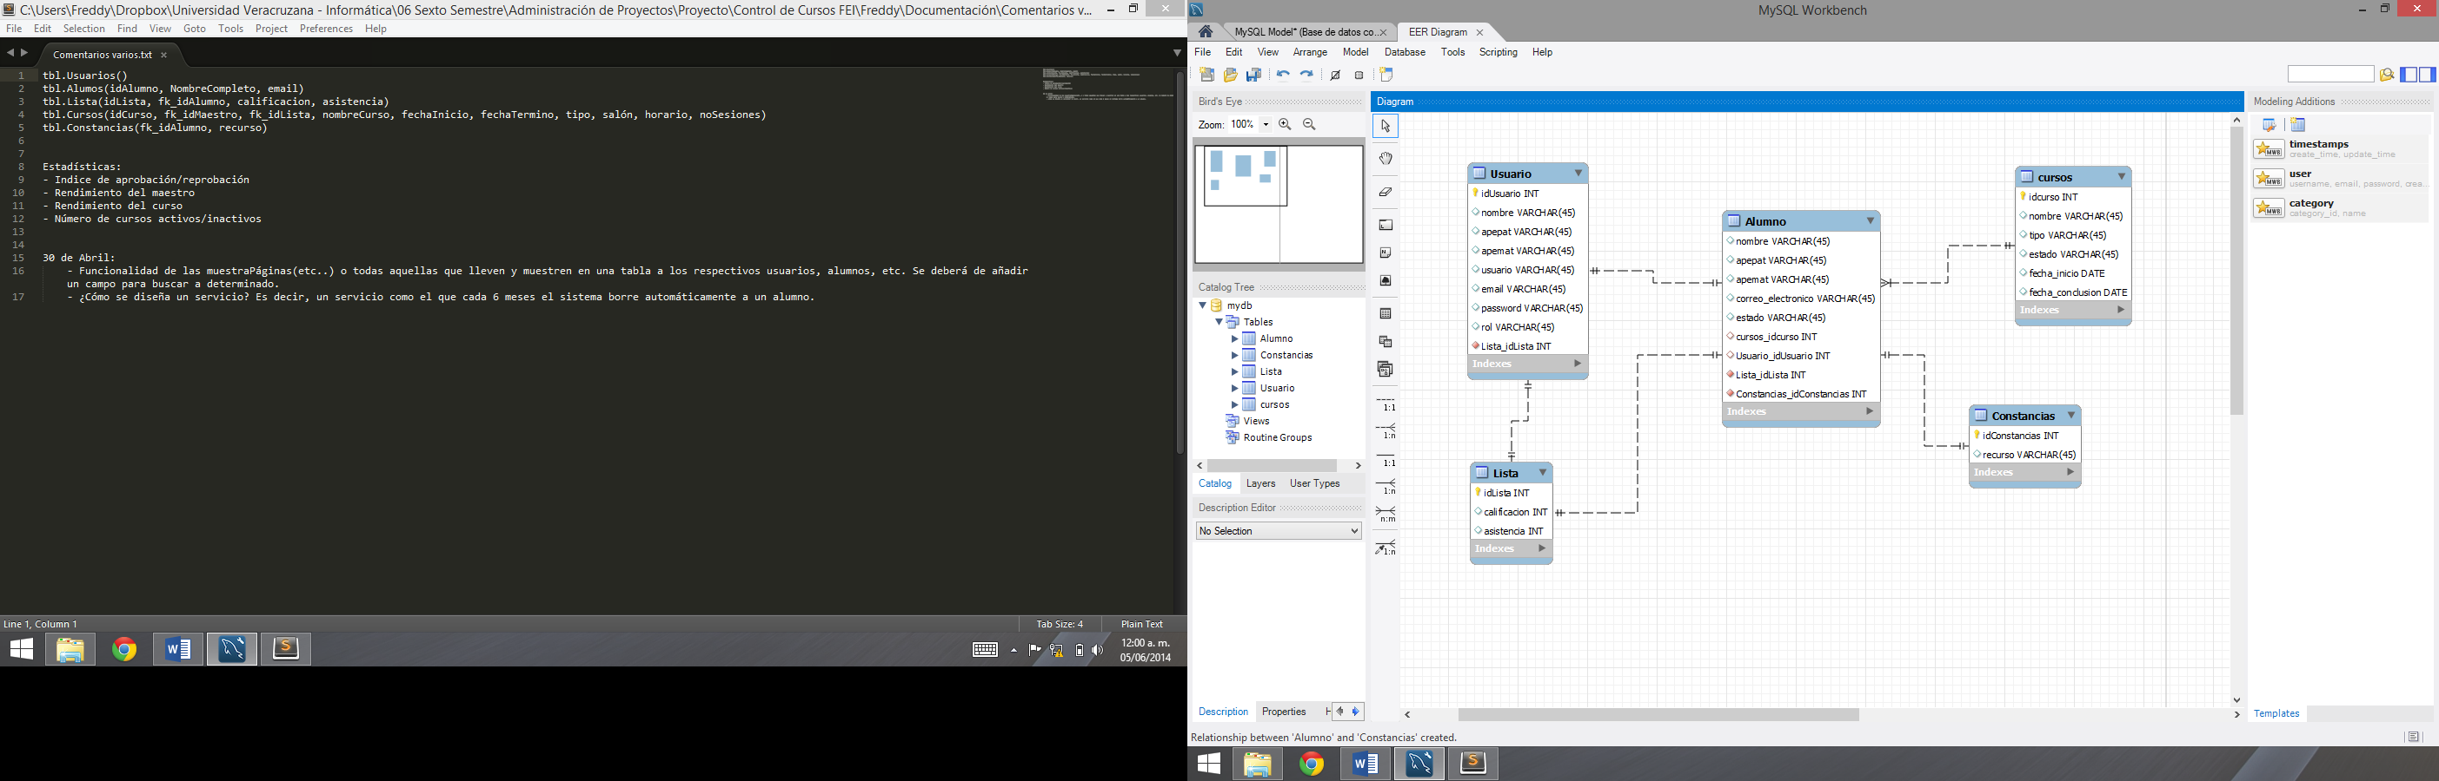

# Análisis y Diseño

Durante la etapa de análisis y diseño se fueron generando por caso de uso su descripción, diagrama de robustez, diagrama de secuencia y caso de prueba. Esto nos sirve de mucho para que la etapa de implementación sea menos complicada, además de que se garantiza la funcionalidad del caso de uso, pensando en la calidad.

Por lo anterior, son incrustados en el presente cada uno de estos recursos por caso de uso.

## Caso de Uso B1 Alta de Usuario

|  |  |
| --- | --- |
| **Nombre:** | Alta de usuario |
| **Autor:** | José Luis Elizalde Rosales |
| **Fecha:** | 24 de Abril de 2014 |
| **Descripción:**  Permite al administrador añadir un nuevo usuario al sistema. | |
| **Actores:**  Administrador | |
| **Precondiciones:**  El administrador debe haber iniciado sesión.  El administrador debe encontrarse en la pagina_usuarios. | |
| **Flujo normal:**   1. El administrador hace clic en el botón *Añadir usuario*. 2. El sistema despliega la pagina_usuarios_añadir que muestra campos para ingresar <user>, <pass>, <passR>, <nombre>, <apePat>, <apeMat>, <rol> y los botones *Guardar* y *Cancelar*. 3. El administrador ingresa la información del nuevo usuario en todos los campos correspondientes y hace clic en el botón *Guardar*. 4. El sistema guarda el nuevo usuario en la base de datos. 5. El sistema despliega la pagina_usuarios. 6. El sistema muestra una notificación con el mensaje “Usuario agregado exitosamente”. | |
| **Flujo alternativo:**   1. El sistema muestra una notificación con el mensaje “Por favor, llene todos los campos”. 2. El sistema despliega la pagina_usuarios.   4.1 El sistema muestra una notificación con el mensaje “Lo sentimos. Por el momento no es posible agregar un nuevo usuario. Intente más tarde”.  4. El sistema muestra una notificación con el mensaje “Las contraseñas no coinciden”. | |
| **Poscondiciones:**  El nuevo usuario debe haber sido añadido a la base de datos. | |

### Diagrama de Robustez

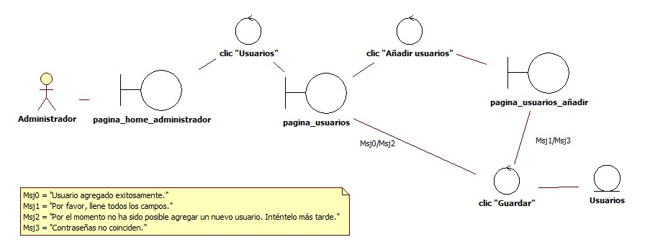

### Diagrama de Secuencia

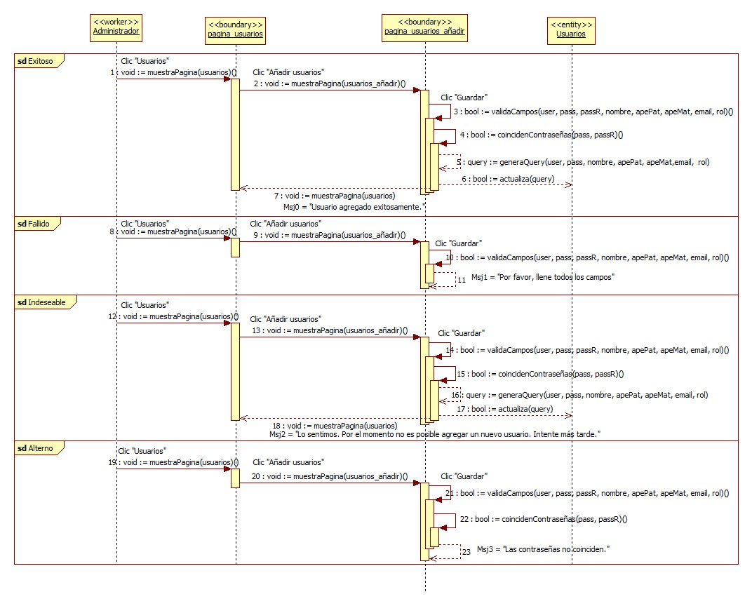

### Casos de Prueba

## Caso de Uso B2 Cambiar estado de Usuario

|  |  |
| --- | --- |
| **Nombre:** | Cambia estado usuario |
| **Autor:** | José Luis Elizalde Rosales |
| **Fecha:** | 24 de Abril de 2014 |
| **Descripción:**  Permite al administrador cambiar el estado de un usuario entre activo e inactivo. | |
| **Actores:**  Administrador | |
| **Precondiciones:**  El administrador debe haber iniciado sesión.  El administrador debe encontrarse en la página_usuarios.  El usuario cuyo estado va a cambiar debe estar registrado en la base de datos. | |
| **Flujo normal:**  1. El administrador hace clic en el nombre de usuario.  2. El sistema despliega la página_usuarios_detalles.  3. El administrador hace clic en el botón *Cambiar estado*.  4. El sistema despliega una ventana emergente de confirmación *Confirmar cambio de estado* con el mensaje “El estado del usuario <user> cambiará de <estado> a <estado>, ¿está seguro?” y los botones *Confirmar* y *Cancelar*.  5. El administrador hace clic en el botón *Confirmar*.  6. El sistema guardar los cambios en la base de datos y despliega la página_usuarios_detalles.  7. El sistema muestra una notificación con el mensaje “Usuario <user> ahora <estado>”. | |
| **Flujo alternativo:**  4. El sistema despliega una ventana emergente de advertencia *Imposible cambiar estado de usuario* con el mensaje “Usuario actualmente con cursos activos, no es posible cambiar el estado del usuario”.  6. El sistema despliega una ventana emergente de advertencia *Imposible cambiar estado de usuario* con el mensaje “Por el momento no es posible cambiar el estado del usuario, por favor inténtelo más tarde”.  5. El administrador hace clic en el botón *Cancelar*.  5.1. El sistema despliega la página_usuarios_detalles. | |
| **Poscondiciones:**  El estado del usuario debe haber sido cambiado en la base de datos. | |

### Diagrama de Robustez

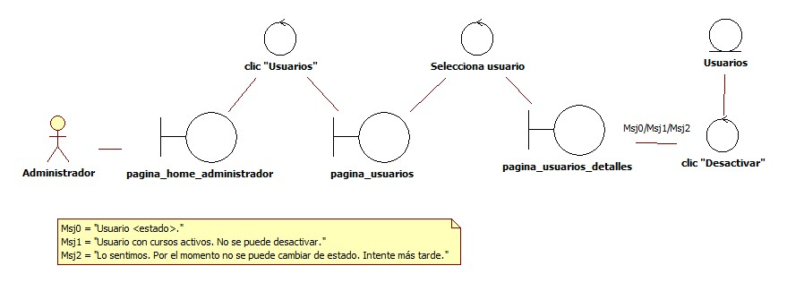

### Diagrama de Secuencia

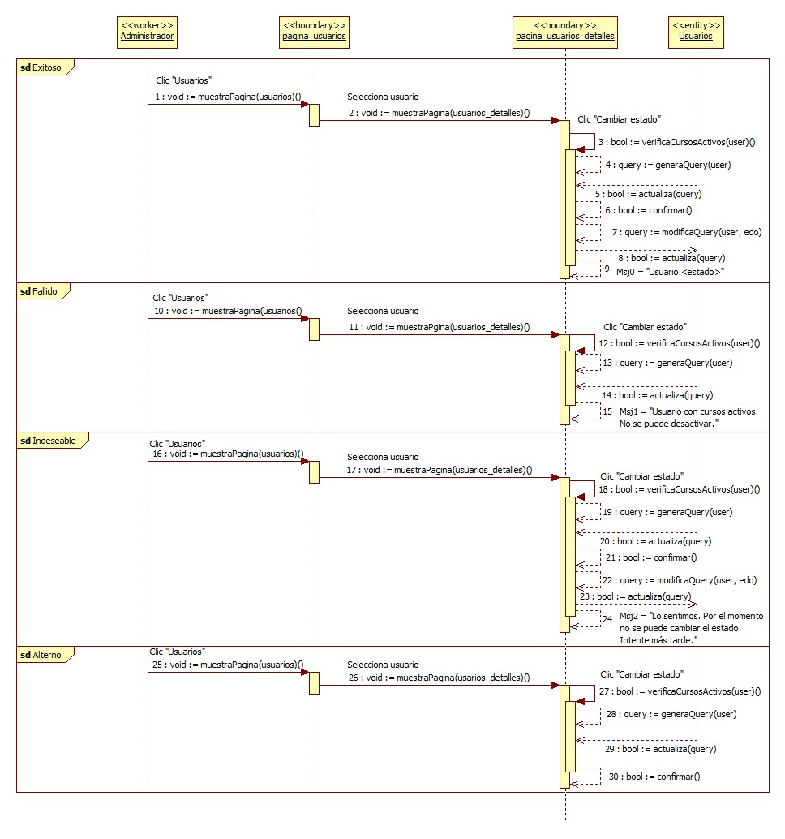

### Casos de Prueba

## Caso de Uso B3 Cambia contraseña de Usuario

|  |  |
| --- | --- |
| **Nombre:** | Cambiar contraseña de usuario |
| **Autor:** | José Luis Elizalde Rosales |
| **Fecha:** | 24 de Abril de 2014 |
| **Descripción:**  Permite al administrador cambiar la contraseña de un usuario en caso que este la solicite. | |
| **Actores:**  Administrador | |
| **Precondiciones:**  El administrador debe haber iniciado sesión.  El administrador debe encontrarse en la página_usuarios.  El usuario cuya contraseña va a cambiar debe estar registrado en la base de datos. | |
| **Flujo normal:**   1. El administrador hace clic en el nombre de usuario. 2. El sistema despliega la pagina_usuarios_detalles. 3. El administrador hace clic en el botón *Cambiar contraseña*. 4. El sistema despliega la pagina_usuarios_detalles_cambioContraseña que muestra dos campos de texto vacíos para ingresar la nueva contraseña, el mensaje “Porfavor asegurese de anotar esta contraseña en un lugar seguro” y los botones *Cambiar* y *Cancelar.* 5. El administrador ingresa la misma contraseña en ambos campos y hace clic en el botón *Cambiar*. 6. El sistema despliega una ventana emergente de advertencia *Cambio de contraseña* con el mensaje “La contraseña del usuario <user> está a punto de ser cambiada, ¿está seguro?” 7. El administrador hace clic en el boton *Confirmar* 8. El sistema actualiza la contraseña del usuario y guarda los cambios en la base de datos. 9. El sistema despliega la pagina_usuarios_detalles. 10. El sistema muestra una notificación con el mensaje “La contraseña ha sido cambiada”. | |
| **Flujo alternativo:**  5. El administrador ingresa distintas contraseñas en ambos campos y hace clic en el botón *Cambiar*.  5.1. El sistema muestra una notificación con el mensaje “Las contraseñas no coinciden”.   1. El administrador hace clic en el botón *Cancelar.*   5.1 El sistema despliega la pagina_usuarios_detalles.   1. El sistema despliega la pagina_usuarios_detalles.   8.1. El sistema muestra una notificación con el mensaje “Lo sentimos. Por el momento no es posible actualizar la contraseña. Intente más tarde. | |
| **Poscondiciones:**  La contraseña del usuario debe haber sido actualizada en la base de datos. | |

### Diagrama de Robustez

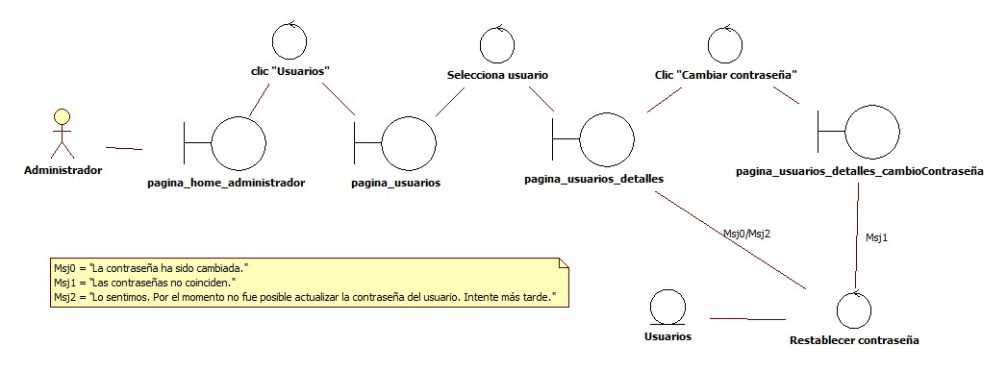

### Diagrama de Secuencia

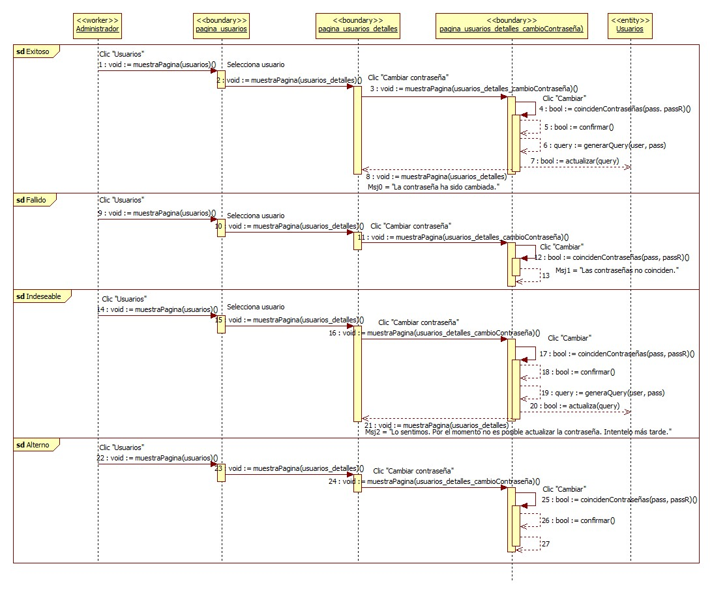

### Casos de Prueba

## Caso de Uso B4 Ingreso al Sistema

|  |  |
| --- | --- |
| **Nombre:** | Ingresar al sistema |
| **Autor:** | José Luis Elizalde Rosales |
| **Fecha:** | 24 de Abril de 2014 |
| **Descripción:**  Permite al usuario del sistema ingresar al mismo. | |
| **Actores:**  Usuario (Administrador, Académico). | |
| **Precondiciones:**  El usuario debe estar registrado en la base de datos.  El usuario debe encontrarse en la pagina_identificacion. | |
| **Flujo normal:**   1. El sistema muestra en la pagina_identificacion dos campos <usuario>, <contraseña> y un botón *Entrar*. 2. El usuario ingresa su nombre de usuario y contraseña en los campos correspondientes y hace clic en el botón *Entrar*. 3. El sistema despliega la pagina_home_administrador si el usuario tiene rol <Administrador> o la pagina_home_academico si el usuario tiene rol <Académico>. | |
| **Flujo alternativo:**   1. El usuario no ingresa nada en los campos correspondientes y hace clic en el botón *Entrar.*   2.1 El sistema muestra una notificación con el mensaje “Ingrese un nombre de usuario junto con su contraseña para entrar”.   1. El sistema muestra una notificación con el mensaje “Nombre usuario o contraseña incorrectos” 2. Tras tres intentos fallidos de autenticación, el sistema muestra una notificación con el mensaje “¡¡¡ALERTA!!! Intento de suplantación de identidad”. | |
| **Poscondiciones:**  El usuario ha iniciado sesión en el sistema. | |

### Diagrama de Robustez

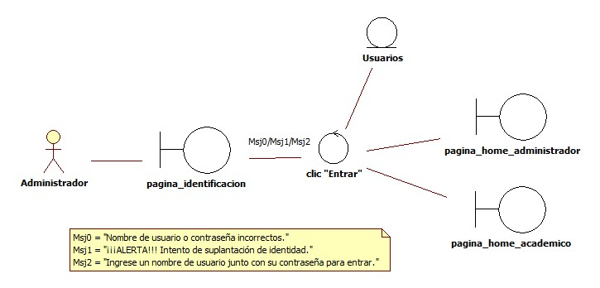

### Diagrama de Secuencia

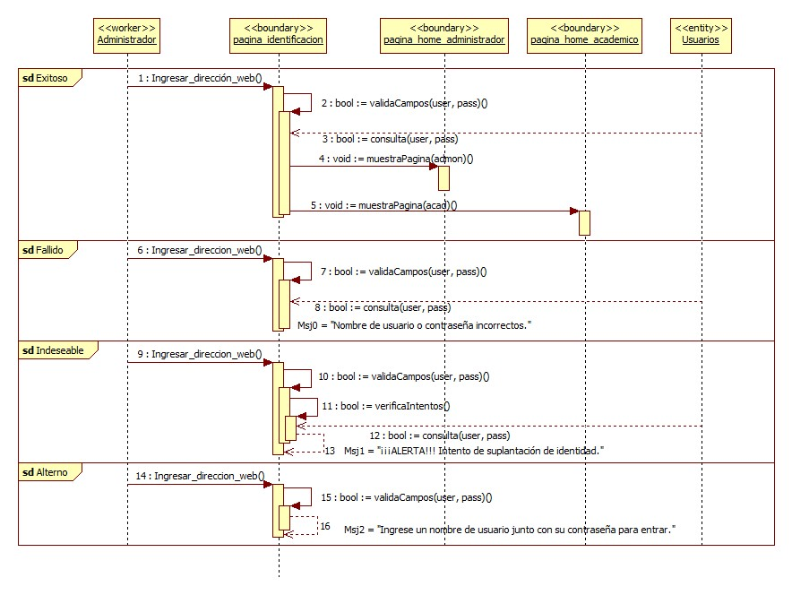

### Casos de Prueba

## Caso de Uso B5 Alta de Alumnos

|  |  |
| --- | --- |
| **Nombre:** | Alta de alumno |
| **Autor:** | José Luis Elizalde Rosales |
| **Fecha:** | 30 de Abril de 2014 |
| **Descripción:**  Permite al administrador añadir un alumno al sistema. | |
| **Actores:**  Administrador | |
| **Precondiciones:**  El administrador debe haber iniciado sesión.  El administrador debe encontrarse en la pagina_alumnos. | |
| **Flujo normal:**  1. El administrador hace clic en el botón *Añadir alumno.*  *2.* El sistema despliega la pagina_alumnos_añadir que muestra campos para ingresar <nombre>, <apePat>, <apeMat>, <e-mail> y los botones *Guardar y Cancelar.*  3. El administrador ingresa la información del nuevo alumno en todos los campos correspondientes y hace clic en el botón *Guardar.*  4. El sistema verifica la existencia de un alumno con los mismos datos en la base de datos.  5. El sistema guarda el nuevo alumno en la base de datos.  6. El sistema despliega la pagina_alumnos_añadir con los campos vacíos y listos para llenar de nuevo.  7. El sistema muestra una notificación con el mensaje “Alumno agregado exitosamente”. | |
| **Flujo alternativo:**  5. El sistema despliega una ventana emergente de advertencia *Alumno existente* con el mensaje: “El alumno <nombre> <apePat> <apeMat> con e-mail <e-mail> se ha encontrado en la base de datos, ¿desea utilizar este?” y los botones *Si* y *Cancelar*.  5.1 El usuario hace clic en el botón *Si.*  5.2 El sistema cambia el estado del alumno a *Activo*.  5.3 El sistema muestra una notificación con el mensaje “Alumno agregado  exitosamente”.  5.1 El usuario hace clic en el botón *Cancelar.*  5.2 El sistema despliega la pagina_alumnos_añadir con los campos vacios y listos para  llenar de nuevo.  5.3 El sistema muestra una notificación con el mensaje “Alumno no agregado”.  5. El sistema muestra una notificación con el mensaje “Lo sentimos. Por el momento no es posible agregar un nuevo alumno. Intente más tarde”.  5. El sistema muestra una notificación con el mensaje “Por favor, llene todos los campos”. | |
| **Poscondiciones:**  El nuevo alumno debe haber sido añadido a la base de datos. | |

### Diagrama de Robustez

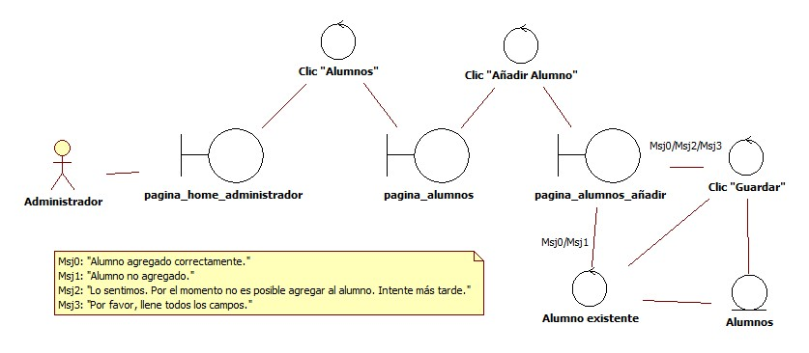

### Diagrama de Secuencia

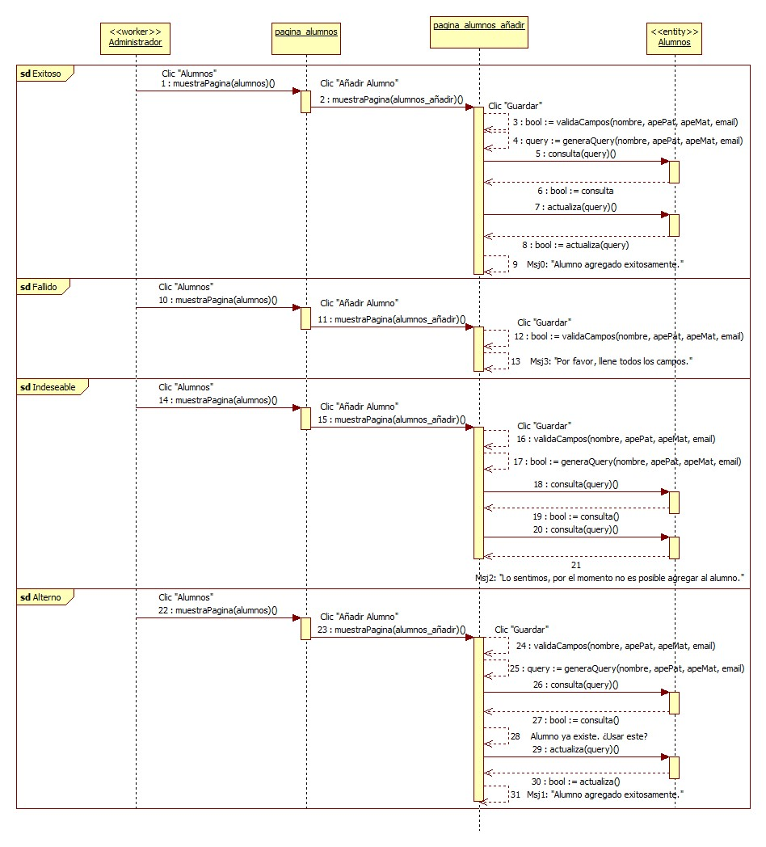

### Casos de Prueba

## Caso de Uso B9 Alta de Cursos

|  |  |
| --- | --- |
| **Nombre:** | Alta de cursos |
| **Autor:** | José Luis Elizalde Rosales |
| **Fecha:** | 15 de Mayo de 2014 |
| **Descripción:**  Permite al administrador registrar un curso en el sistema. | |
| **Actores:**  Administrador | |
| **Precondiciones:**  El administrador debe haber iniciado sesión.  El administrador debe encontrarse en la pagina_cursos.  El profesor que birindará el curso debe estar registrado como usuario en el sistema. | |
| **Flujo normal:**  1. El administrador hace clic en el botón *Registrar curso.*  *2.* El sistema despliega la pagina_cursos_añadir que muestra campos para ingresar la información del curso: <nombreCurso>, <fechaInicio>, <fechaTermino>, <tipo>, <salon>, <horario>, <noSesiones>, un menu desplegable para elegir el profesor que ofrecerá el curso y los botones *Guardar y Cancelar.*  3. El administrador ingresa la información del curso en todos los campos correspondientes, elige al profesor deseado y hace clic en el botón *Guardar.*  4. El sistema crea una nueva lista de alumnos vacía para el curso creado.  5. El sistema guarda el nuevo curso registrado en la base de datos.  6. El sistema despliega la pagina_cursos.  7. El sistema muestra una notificación con el mensaje “Curso creado exitosamente”. | |
| **Flujo alternativo:**   1. El administrador ingresa la información del curso en todos los campos correspondientes y hace clic en el botón *Cancelar.*   3.1. El sistema no realiza algún cambio en la base de datos.  4. El sistema despliega la pagina_cursos.  4.1. El sistema muestra una notificación con el mensaje “Por favor, llene todos los campos”.  4. El sistema despliega la pagina_cursos.  4.1. El sistema muestra una notificación con el mensaje “Lo sentimos. Por el momento no es posible registrar un curso. Intente más tarde”. | |
| **Poscondiciones:**  El curso creado debe haber sido añadido a la base de datos. | |

### Diagrama de Robustez

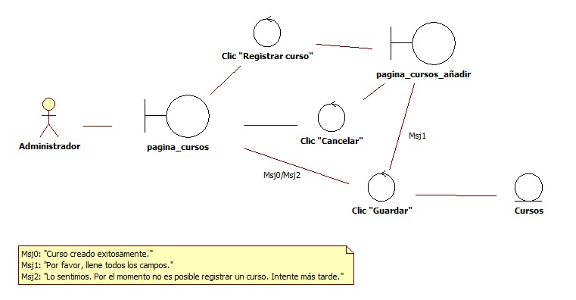

### Diagrama de Secuencia

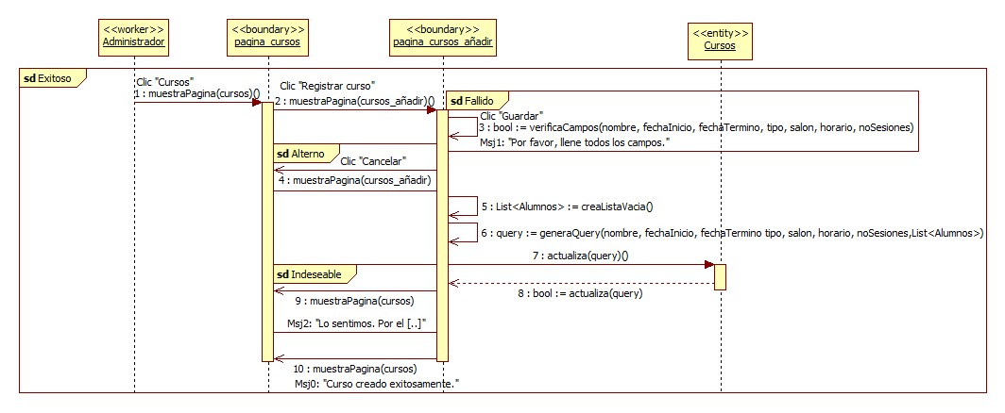

### Casos de Prueba

## Caso de Uso B10 Baja de Cursos

|  |  |
| --- | --- |
| **Nombre:** | Baja de cursos |
| **Autor:** | José Luis Elizalde Rosales |
| **Fecha:** | 15 de Mayo de 2014 |
| **Descripción:**  Permite al administrador cambiar el estado de un curso actual a “Concluido” si este no ha llegado a su fecha de conclusión. | |
| **Actores:**  Administrador | |
| **Precondiciones:**  El administrador debe haber iniciado sesión.  El administrador debe encontrarse en la pagina_cursos.  El curso que se desea eliminar debe estar registrado en el sistema. | |
| **Flujo normal:**   1. El administrador hace clic en el nombre del curso. 2. El sistema despliega la pagina_cursos_detalles, la cual muestra la información del curso actual, la información de quién esta dando el curso y la lista de estudiantes inscritos al curso. 3. El administrador hace clic en el botón *Concluir curso.* 4. El sistema despliega una ventana emergente de confirmación con el mensaje “¿Esta seguro que desea concluir el curso <Nombre del curso>?” 5. El administrador hace clic en el boton *Confirmar*. 6. El sistema cambia el estado del curso de “En curso” a “Concluido”. Guarda el cambio en la base de datos.   7. El sistema muestra una notificación con el mensaje “Curso concluído exitosamente”. | |
| **Flujo alternativo:**  4. El sistema muestra una notificación con el mensaje “Curso actualmente concluído, imposible cambiar su estado”.   1. El administrador hace clic en el botón *Cancelar.*   5.1 El sistema no cambia el estado del curso. No se almacena ningún cambio en la base de datos.   1. El sistema despliga la pagina_cursos_detalles y una notificación con el mensaje “Lo sentimos. Por el momento no es posible realizar esta acción. Intente más tarde”. | |
| **Poscondiciones:**  El nuevo alumno debe haber sido añadido a la base de datos. | |

### Diagrama de Robustez

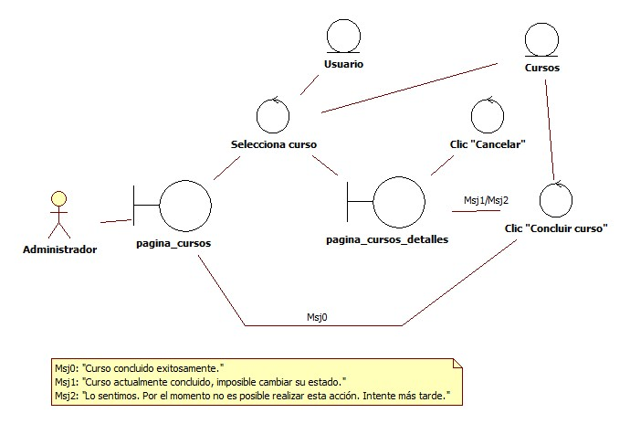

### Diagrama de Secuencia

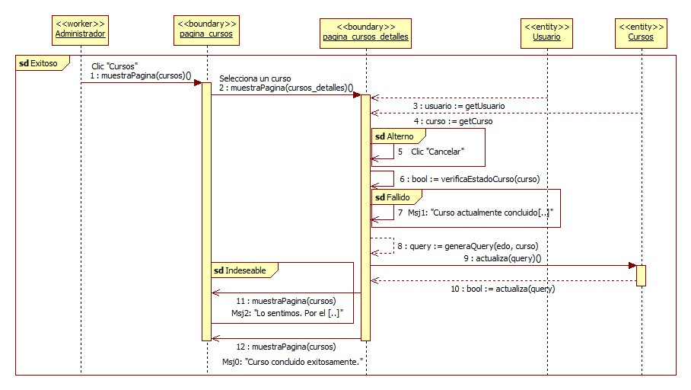

### Casos de Prueba

## Caso de Uso B11 Cambio de Cursos

|  |  |
| --- | --- |
| **Nombre:** | Cambio de cursos |
| **Autor:** | José Luis Elizalde Rosales |
| **Fecha:** | 22 de Mayo de 2014 |
| **Descripción:**  Permite al administrador cambiar cierta información del curso, como las fechas de inicio o término, el salón donde se impartirá y el horario. | |
| **Actores:** Administrador | |
| **Precondiciones:**  El administrador debe haber iniciado sesión.  El administrador debe encontrarse en la pagina_cursos.  El curso del cual desea modificar la información debe estar registrado en el sistema. | |
| **Flujo normal:**  1. El administrador hace clic en el nombre del curso.  2. El sistema despliega la pagina_cursos_detalles, la cual muestra la información detallada del curso seleccionado.  3. El administrador hace clic en el botón *Modificar información*.  4. El sistema despliega la ventana emergente *Información de curso*, donde se muestra la información del curso que puede ser modificada, incluyendo <fechaInicio>, <fechaTérmino>, <tipo>, <salón>, <horario> y los botones *Guardar cambios* y *Cancelar.*  5. El administrador modifica la información que desee o necesite actualizar.  6. El administrador hace clic en el botón *Guardar cambios*.  7. El sistema almacena los cambios en la base de datos y muestra una notificación con el mensaje: “Se ha actualizado correctamente la información del curso”.  8. El sistema despliega la pagina_cursos_detalles donde se muestra la información actualizada del curso. | |
| **Flujo alternativo:**   1. El administrador deja uno o más campos en blanco y hace clic en el botón *Guardar cambios*.   6.1 El sistema muestra una notificación con el mensaje “Por favor, llene todos los campos de la información de curso” y regresa a la ventana emergente *Información de curso.*  6. El administrador hace clic en el botón *Cancelar*. Se cancela el proceso de actualización y el sistema regresa despliega la pagina_cursos_detalles.   1. El sistema muestra una notificación con el mensaje “No ha sido posible guardar los cambios en este momento. Por favor intente más tarde”. | |
| **Poscondiciones:**  La información cambiada o actualizada del curso seleccionado se ha guardado en la base de datos. | |

### Diagrama de Robustez

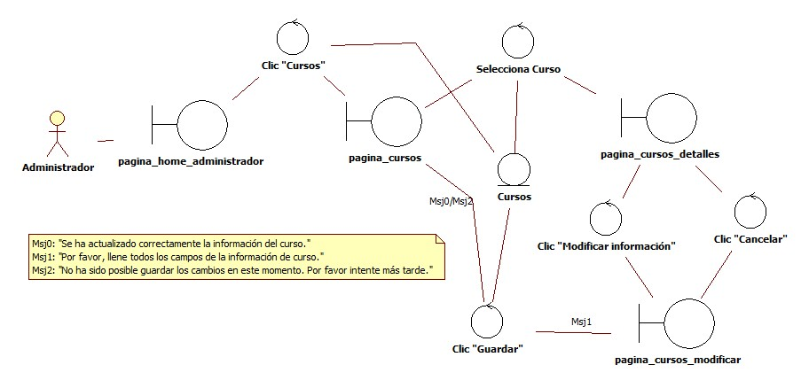

### Diagrama de Secuencia

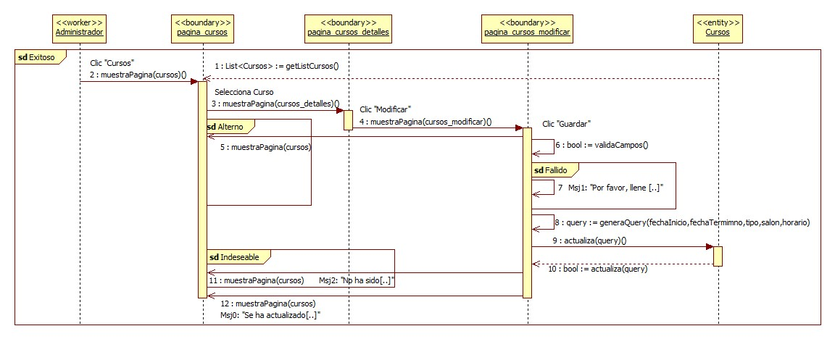

### Casos de Prueba

## Caso de Uso B12 Lista de Asistencia

|  |  |
| --- | --- |
| **Nombre:** | Lista de asistencia |
| **Autor:** | José Luis Elizalde Rosales |
| **Fecha:** | 22 de Mayo de 2014 |
| **Descripción:**  Permite al maestro ingresar el número concentrado de faltas, o asistencias, en la lista de alumnos del curso, o cursos, que está impartiendo actualmente. | |
| **Actores:**  Académico | |
| **Precondiciones:**  El académico debe haber iniciado sesión.  El académico debe encontrarse en la pagina_estudiantes.  El alumno cuyas asistencias se van a agregar debe estar registrado en el sistema y en el curso impartido por el académico. | |
| **Flujo normal:**  1. El académico hace clic en el nombre del estudiante.  2. El sistema despliega la pagina_estudiantes_detalles, la cual muestra la información personal detallada del estudiante, como <nombre>, <matrícula>, <correoElectrónico> y <teléfono> y campos para introducir el número de faltas registradas en el curso y la calificación concentrada por evaluación.  3. El académico introduce en el campo <inasistencias> el número de inasistencias del estudiante a lo largo del curso y hace clic en el botón *Guardar*.  4. El sistema almacena la información introducida en la base de datos y muestra una notificación con el mensaje “La información del estudiante ha sido actualizada correctamente”.  5. El sistema despliega la pagina_estudiantes. | |
| **Flujo alternativo:**  3. El académico hace clic en el botón *Cancelar.* Se cancela el proceso de actualización y el sistema despliega la pagina_estudiantes.  4. El sistema muestra una notificación con el mensaje “Por favor, introduzca un número de inasistencias inferior al número de sesiones del curso”.  4. El sistema muestra una notificación con el mensaje: “No ha sido posible actualizar la información del estudiante en este momento. Por favor intente más tarde” | |
| **Poscondiciones:**  La información actualizada de el o los estudiantes se ha guardado en la base de datos. | |

### Diagrama de Robustez

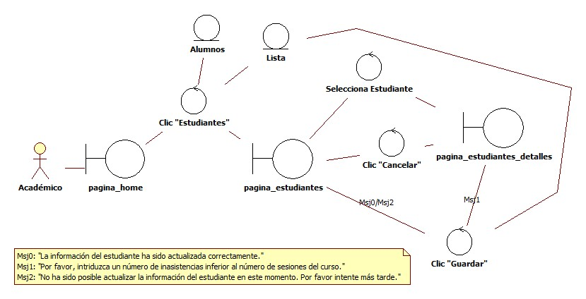

### Diagrama de Secuencia

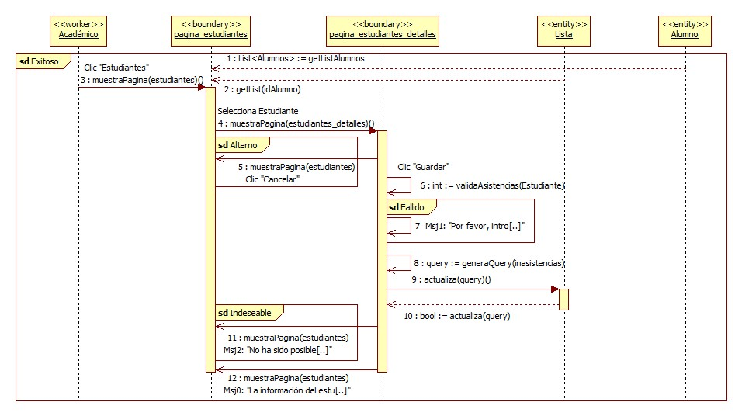

### Casos de Prueba

## Caso de Uso B13 Evaluaciones de Alumnos

### Diagrama de Robustez

### Diagrama de Secuencia

### Casos de Prueba

## Caso de Uso B14 Captura de Constancias

### Diagrama de Robustez

### Diagrama de Secuencia

### Casos de Prueba

## Caso de Uso B17 Añadir Alumno a Curso

|  |  |
| --- | --- |
| **Nombre:** | Añadir alumno a curso |
| **Autor:** | José Luis Elizalde Rosales |
| **Fecha:** | 07 de Mayo de 2014 |
| **Descripción:**  Permite al administrador añadir un alumno registrado a un curso. | |
| **Actores:**  Administrador | |
| **Precondiciones:**  El administrador debe haber iniciado sesión.  El administrador debe encontrarse en la pagina_cursos.  El alumno debe estar registrado en el sistema. | |
| **Flujo normal:**  1. El administrador hace clic en el nombre del curso.  2. El sistema despliega la pagina_cursos_detalles.  3. El administrador hace clic en el botón *Inscribir alumno*.  4. El sistema despliega la ventana emergente *Alumnos registrados*, donde se muestra la lista de alumnos registrados en el sistema, un campo de búsqueda para filtrar los resultados y los botones: *Inscribir* y *Cancelar*.  5. El administrador selecciona el o los alumnos que desea inscribir en el curso actual utilizando un checkbox a la izquierda del nombre.  6. El administrador hace clic en el botón *Inscribir*.  7. El sistema guarda los cambios en la base de datos y despliega la pagina_cursos_detalles.  8. El sistema muestra una notificación con el mensaje: “Se han inscrito <número> alumno(s) al curso actual”. | |
| **Flujo alternativo:**  4. El sistema despliega la ventana emergente *Alumnos registrados*, donde se muestra una lista vacía, un campo de búsqueda para filtrar los resultados y los botones: *Inscribir* y *Cancelar.*  4.1 El sistema muestra una notificación con el mensaje: “No existen alumnos registrados en el sistema, por favor añada algunos previamente”.  6. El administrador hace clic en el botón *Cancelar.*  6.1 El sistema despliega la pagina_cursos_detalles.  6.2 El sistema muestra una notificación con el mensaje: “No se ha inscrito ningún alumno nuevo al curso actual”.  8. El sistema muestra una notificación con el mensaje: “No ha sido posible inscribir algún alumno al curso actual en este momento. Por favor intente más tarde”. | |
| **Poscondiciones:**  El o los alumnos seleccionados deben haber sido añadidos al curso actual. | |

### Diagrama de Robustez

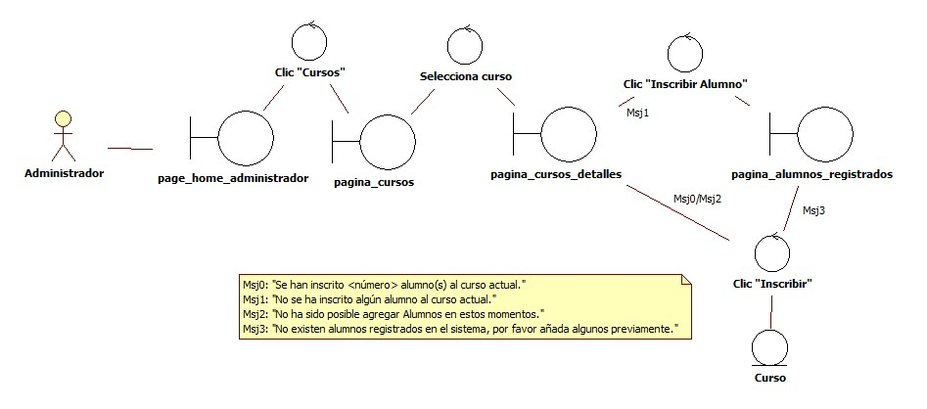

### Diagrama de Secuencia

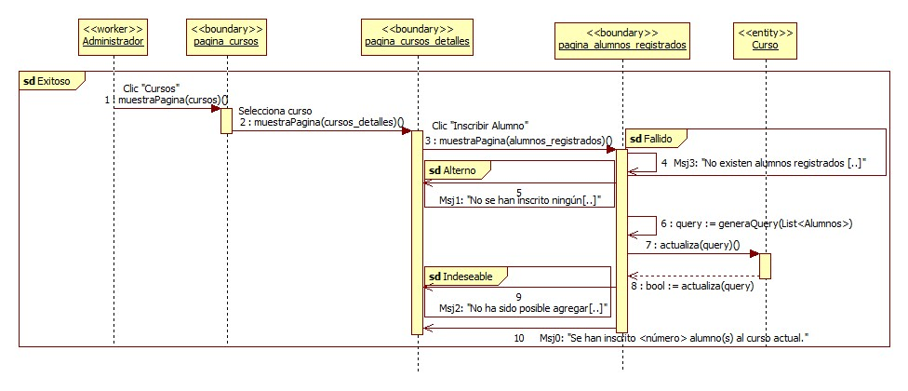

### Casos de Prueba

# Plan de Pruebas

Con el objetivo de encontrar defectos y errores de programación, problemas de interfaces entre unidades y falta de coherencia entre lo que se espera de una unidad y lo que se ofrece, se desarrolla el presente plan de pruebas.

|  |  |
| --- | --- |
| **Identificación** | Plan de Prueba |
| **Elementos a probar** | Módulos: Alta de usuario, Baja de usuario, Cambio de usuario, Ingreso al sistema, Alta de alumno, Baja de alumno, Alta de maestro, Baja de maestro, Alta de cursos, Baja de Cursos, Cambio de Cursos, Lista de asistencia, Evaluaciones de alumnos, Captura de constancias, Evaluaciones de cursos, Obtener estadísticas |
| **Enfoque** | Caminos de mensajes. |
| **Criterio aceptación** | La salida coincide con la esperada. |
| **Criterio suspensión** | Hasta agotar cierto tiempo disponible. |
| **Productos a entregar** | Plan de prueba, casos y procedimientos de prueba y los resultados. |
| **Tareas** | Preparar los casos de prueba, ejecutarlos, evaluar los resultados y preparar informe de resultados. |
| **Necesidades ambientales** | Computadora portátil con diferentes navegadores web (al menos Chrome, Firefox e Internet Explorer), servidor Apache, PHP5, base de datos en MySQL, lista de usuarios, alumnos, maestros y cursos. |
| **Responsabilidades** | Probador: preparar los casos de prueba, ejecutarlos, evaluar resultados y preparar un informe de problemas. Programador: preparar cabos o unidades auxiliares. |
| **Personal** | Tester. En caso de ausencia del probador, el mismo programador será encargado de realizar las pruebas. |
| **Calendario** | Preparar casos de prueba: 1 día Preparar manejadores: Al preparar los casos de prueba. Ejecutar los casos de prueba: 1 día Evaluar resultados y reportar: 1 día Margen por riesgos: 2 días |
| **Riesgos y contingencias** | P1: Cualquier módulo que tenga que ver con una actualización a la base de datos no es bien realizada, S1: Se tienen dos días más para corregir el problema.  S2: En caso de que no sea resuelto, se documenta el problema y se continúa con el desarrollo de las demás unidades. S3: Se desarrollan cabos en caso de que otras unidades requieran de módulos que fueron probados y no pasaron los casos de prueba. |

# Control de Cambios

Específicamente para la parte de análisis y diseño se implementó un artefacto al cual nosotros llamamos Documento de Control de Cambios, en el cual se pretendió describir en un formato de tabla los cambios que iban surgiendo durante el análisis y diseño de los casos de uso, documento el cual se integra a continuación:

En el presente documento de definen los aspectos relacionados al diseño del proyecto **Control de Cursos FEI**. Contiene una lista de los casos de uso, seguido de su descripción y diagrama de robustez. Además, se incluye también los diagramas de secuencia para cada caso de uso.

De la misma manera, se define un apartado al final de este documento, en donde se pretende llevar un historial de cambios presentados a los casos de uso, comenzando con la fecha en la que se realizó el cambio, comentario o detalle del caso de uso, las personas que se vieron involucradas y una descripción detallada del cambio. Se presenta el siguiente formato:

|  |  |
| --- | --- |
| **Fecha** | **Personas Involucradas** |
| **Descripción** | |

Es muy importante considerar que aparecerá esta tabla **por cada caso de uso**, y que se podrán agregar tablas como casos de uso sean cambiados, siempre y cuando se conserve el orden de las tablas, es decir, no se puede agregar una tabla al inicio o antes de otras tablas.

**LISTA DE CASOS DE USO**

|  |
| --- |
| B1 Alta de Usuario  B2 Cambiar estado de Usuario  B3 Cambia contraseña de Usuario  B4 Ingreso al sistema  B5 Alta de Alumnos  B6 Baja de Alumnos  B7 Alta de Maestros  B8 Baja de Maestros  B9 Alta de Cursos  B10 Baja de Cursos  B11 Cambio de Cursos  B12 Lista de Asistencia  B13 Evaluaciones de alumnos  B14 Captura de constancias  B15 Evaluaciones de Cursos  B16 Obtener estadísticas |

**CAMBIOS EN LOS CASOS DE USO**

|  |  |
| --- | --- |
| **Fecha**:  23 de Abril, 2014 | **Personas involucradas:**  Equipo de Diseño |
| **Descripción:**  El caso de uso **Baja de Usuario** fue reemplazado por el caso de uso **Cambia estado de usuario** debido a que se llegó a la conclusión de que para generar estadísticas los usuarios no se pueden eliminar permanentemente del sistema.  Por supuesto que esto viola las leyes de Protección de los Datos del Usuario, pero debido a que no se habló de esto con el cliente al inicio del proyecto se ha decidido que los usuarios permanecerán en el sistema y que para permitirles el acceso al sistema contarán con un estado (activo o inactivo). Solo aquellos usuarios activos podrán acceder al sistema. | |

|  |  |
| --- | --- |
| **Fecha**:  23 de Abril, 2014 | **Personas involucradas:**  Equipo de Diseño |
| **Descripción:**  El caso de uso **Cambio de Usuario** fue reemplazado por el caso de uso **Cambia contraseña de Usuario** debido a que en un principio se había contemplado que al usuario se le podrían cambiar datos personales como el nombre, la contraseña, dirección, etc., pero la tabla de usuario se partió en dos y la situación quedó como sigue:  El administrador del sitio podrá crear usuarios de dos tipos, administradores y académicos, indicando únicamente un nombre de usuario, una contraseña, el nombre completo y dirección de correo electrónico de la persona a la que se le crea la cuenta y nada más. Lo anterior porque la complejidad de la tabla en un principio era mayor si se consideraban todos los campos debido a que se tenían que tomar en cuenta campos nulos.  Por lo que se llegó a la conclusión de que para crearse una cuenta, únicamente se realizará con los datos anteriormente descritos, y en un momento dado, el nuevo usuario podrá completar sus demás datos como teléfono, dirección, fecha de nacimiento, etc. Por tanto existirán dos tablas, una llamada **tblUsuario**, que cubrirá los aspectos de crear un usuario y, **tblDatosUsuario**, la cual contendrá los demás datos del usuario de esa cuenta.  **Casos de uso que habría que agregar:**   * **Usuario registra sus datos personales** * **Usuario cambia sus datos personales** | |

|  |  |
| --- | --- |
| **Fecha**:  30 de Abril, 2014 | **Personas involucradas:**  Equipo de Diseño |
| **Descripción:**  En caso de uso **Alta de alumno**para registrar un alumno se debe de hacer desde la página de alumnos, pero además, si se están añadiendo alumnos a un curso en la página de los detalles del curso y se necesitan alumnos que todavía no se han dado de alta, será necesario regresarse hasta la página de alumnos y registrar tal alumno, y posteriormente volver a regresar a la página de los detalles del curso y ahora sí, añadir al nuevo alumno al curso.  NOTA: El proceso de añadir un usuario deberá de soportar buscar con anterioridad un alumno para ver si existe o no. Esto para evitar dar de alta a un alumno que ya esté registrado en el sistema (revisar descripción del caso de uso **Alta de alumno**).  Por supuesto que con esto se descubrió que es necesario diseñar un caso de uso para añadir a los alumnos a un determinado curso.  **Casos de uso que habría que agregar:**   * **Añadir alumno a curso** | |

|  |  |
| --- | --- |
| **Fecha**:  30 de Abril, 2014 | **Personas involucradas:**  Equipo de Diseño |
| **Descripción:**  El caso de uso **Baja de Alumno** se elimina, debido a que el sistema eliminará al alumno de manera automática pasando cierto tiempo. Este tiempo se debe de tener presente en las políticas de la organización para el asunto de conservar datos personales de los alumnos. En este caso, los alumnos serán eliminados permanentemente del sistema después de 6 meses de que el alumno se encuentra inactivo en el sistema, es decir, desde hace 6 meses que no toma un curso.  **Casos de Uso que habrá que eliminar:**   * **Baja de Alumno**   **Servicio que habrá que diseñar:**   * **Eliminar Alumno** | |

|  |  |
| --- | --- |
| **Fecha**:  15 de Mayo, 2014 | **Personas involucradas:**  Equipo de Diseño |
| **Descripción:**   * En la lista de los alumnos inscritos en X curso, debe de aparecer la cantidad de alumnos inscritos. * Categorías de Atención en la tabla de Cursos se debe de agregar en otra versión para expandir las capacidades de las estadísticas generadas por el sistema. * Diagrama de Actividades para el servicio de cambiar el estado de un curso | |

|  |  |
| --- | --- |
| **Fecha**:  18 de Mayo, 2014 | **Personas involucradas:**  Freddy Íñiguez López |
| **Descripción:**   * En el caso de uso **B9 Alta de Cursos**, en el flujo alternativo 4, 4.1, donde se verifica que los campos del formulario estén llenos, el sistema debe mostrar la notificación “Por favor, llene todos los campos” y regresar a la página_cursos_añadir, no a la página_cursos. * En todos aquellos casos de uso en el que se manejen las paginas_*entidad*_detalles, tanto en los diagramas de robustez como los de secuencia, para poder mostrar los detalles de las páginas se debe de consultar los mismos a sus respectivas tablas, cosa que no se ve en estos diagramas. CU afectados: todos los anteriores al **B10 Baja de Cursos**. * En el caso de uso **B10 Baja de Cursos**, en el flujo normal, después de que se confirma la ‘eliminación’ del curso, el sistema refleja en cambio en la BD, notifica al usuario y debería de regresar a la página de los cursos. Esto último no se indica. * En el caso de uso **B10 Baja de Cursos**, en el flujo alternativo 4, el sistema muestra la notificación de que no es posible cambiar el estado del curso a concluido porque precisamente ya está terminado, pero no indica a donde se regresa el control. Debería ser a la página_cursos_detalles de dicho curso. | |

# Conclusiones

El proceso de desarrollo de productos software es bastante extenso. Se generan muchos artefactos que nos brindan la posibilidad de construir sistemas con calidad. Por supuesto que depende de la metodología de desarrollo que se siga, pero en lo general, estos artefactos que son generados van enfocados al desarrollo del producto software de calidad.

En nuestra posición, como estudiantes, no habíamos estado expuestos a una situación como la que se llevó a cabo durante el curso de Administración de Proyectos. Fue una experiencia bastante placentera el poder coordinarnos nosotros mismos y definir los tiempos de entrega y artefactos a entregar para cada sprint.

La mayoría de los integrantes del equipo coincidimos en que la etapa inicial del proyecto, donde se pensó en las actividades a desarrollar, requerimientos, asignación de roles, reparto de actividades, etc., fue en especial complicado. Nos encontramos con muchos obstáculos (sobre todo por nuestra inexperiencia) y en algunas ocasiones queríamos que alguien nos dijera qué hacer y no hacerlo por nosotros mismos. Sin embargo, vimos que a pesar de que se trata de una actividad complicada es de suma importancia para el correcto desarrollo del proyecto. Si no se le hubiese dado el tiempo suficiente a esta actividad, el desarrollo del mismo hubiese fracasado o se tendrían demasiados retrasos (que aunque los hay, son pocos).

Aprendimos a evaluar y reconocer la importancia de cada una de las actividades anteriormente descritas, además de un aspecto muy importante: nunca considerar como suficientes nuestras capacidades y conocimientos para realizar alguna actividad, sobre todo si ésta es nueva para nosotros. Son muchos otros los aspectos que esta actividad nos deja, sobre todo la experiencia adquirida durante el desarrollo del proyecto.

# Anexo A. Prototipo Rápido

# Anexo B. Minutas

1. https://www.uv.mx/programa-trabajo-2009-2013/mision-vision-valores/